**CENTRO UNIVERSITÁRIO CARIOCA - UNICARIOCA**

**FABIO NEVES DE ARAGÃO**

**MICHEL OLIVEIRA DA COSTA MOREIRA**

**APLICAÇÃO DE MÉTODOS NA GERÊNCIA DE PROJETO DE MIGRAÇÃO DE SERVIÇOS DE TI PARA A CLOUD EM UM CENÁRIO DE CRISE, URGÊNCIA E INCERTEZA DEVIDO À COVID-19**

RIO DE JANEIRO

2020

**FABIO NEVES DE ARAGÃO**

**MICHEL OLIVEIRA DA COSTA MOREIRA**

**APLICAÇÃO DE MÉTODOS NA GERÊNCIA DE PROJETO DE MIGRAÇÃO DE SERVIÇOS DE TI PARA A CLOUD EM UM CENÁRIO DE CRISE, URGÊNCIA E INCERTEZA DEVIDO À COVID-19**

|  |
| --- |
| Trabalho de Conclusão de Curso apresentado ao Centro Universitário Carioca, como requisito parcial à obtenção do grau de Bacharel em Ciência da Computação. |

Orientador: Prof. Fabio Henrique Silva

RIO DE JANEIRO

2020

|  |
| --- |
| A282a Aragão, Fabio Neves de  Aplicação de métodos na gerência de projeto de migração de  serviços de ti para a cloud em um cenário de crise, urgência e  incerteza devido à covid-19 / Fabio Neves de Aragão e Michel  Oliveira da Costa Moreira. – Rio de Janeiro, 2020.  97 f.  Orientador: Fabio Henrique Silva  Trabalho de Conclusão de Curso (Graduação em Ciência da  Computação ) – Centro Universitário UniCarioca, Rio de Janeiro,  2020.    1.SCRUM. 2. PMBOK. 3. Riscos em projetos. 4. Estudo de  Caso. 5. Migração de serviços. 6. Tailoring. 7. Metodologias  Preditivas. 8. Metodologias ágeis. 9. Gerenciamento de risco.  I. Moreira, Michel Oliveira da Costa. II. Silva, Fabio Henrique, prof.  orient. II. Título.  CDD 658.404 |

FABIO NEVES DE ARAGÃO

MICHEL OLIVEIRA DA COSTA MOREIRA

**Aplicação de Métodos na Gerência de Projeto de Migração de Serviços de TI para a Cloud em um Cenário de Crise, Urgência e Incerteza devido à Covid-19**

Trabalho de conclusão de curso apresentado ao Centro Universitário Carioca, como requisito do grau de Bacharel em Ciência da Computação.

Rio de Janeiro, 02 de dezembro de 2020.

Banca Examinadora

___________________________________________________________

Prof. Fabio Henrique Silva, M.Sc. - Orientador

Centro Universitário Carioca

___________________________________________________________

Prof. André Luiz Avelino Sobral, M.Sc. - Coordenador

Centro Universitário Carioca

___________________________________________________________

Prof. Lincoln Faria da Silva, D.Sc. - Convidado

Centro Universitário Carioca

|  |
| --- |
| A todos aqueles que acreditam que a educação e o conhecimento nos levam ao mais alto grau de sofisticação. |

**AGRADECIMENTOS**

Agradeço primeiramente a Deus, pelas nossas vidas (Fabio e Michel), e por permitir ultrapassar todos os obstáculos encontrados ao longo da realização deste trabalho. Agradecemos a todos aqueles que estiveram presentes e contribuíram, direta ou indiretamente, para a realização deste trabalho. Também agradeço à minha família, amigos, e demais pessoas envolvidas que estiverem presentes até o fim desse projeto. Por último, mas não menos importante, agradeço ao meu amigo e colega Fabio pela oportunidade que me deu para trabalhar ao seu lado nesse projeto. Agradeço também ao nosso professor orientador Fabio Henrique pela sua paciência e dedicação para conosco. Diante as dificuldades e vontades de desistir, Deus e nossos filhos foram a nossa sustentação durante esse período.

*(Michel Oliveira da Costa Moreira)*

Agradeço a Deus por ter nos sustentado até aqui, agradeço a minha família por ter entendido a ausência do pai e do esposo para poder dedicar-me a este trabalho. Agradeço ao amigo Michel por esta oportunidade ímpar, pelo trabalho e esforço em conjunto dispensados para conclusão deste TCC.

Agradeço ao nosso mestre Prof. e orientador Fabio Henrique por todo tempo dedicado, e esforço despendido para nos orientar.

*(Fabio Neves de Aragão)*

**RESUMO**

Em meio a um cenário de crise, urgência e incerteza, muitas empresas possuem dificuldades no planejamento e na execução de projetos em caráter emergencial. O objetivo do estudo é apresentar uma experiência de implantação de boas práticas em gerenciamento de projetos considerando esse cenário.

As necessidades e desafios presentes nesse cenário podem ser atendidas ao ajustar e unir as práticas de metodologias tradicionais e ágeis, o que consequentemente poderá se apresentar como um diferencial no desenvolvimento de projeto.

**Palavras-chave**: *SCRUM, PMBOK,* *riscos em projetos, estudo de caso, migração de serviços, tailoring, metodologias preditivas, metodologias ágeis, gerenciamento de riscos.*

**ABSTRACT**

During crisis, urgency and uncertainty scenarios, many companies have difficulties in planning and executing projects on an emergency basis. The goal of this study is to present an experience of the project management good practices implementing, considering these scenarios.

The requirements and challenges present in these scenarios can be met by adjusting and joining the practices of traditional and agile methodologies, which consequently can present itself as a differential in the project development.

**Keyword:** *SCRUM, PMBOK,* *project risks, case study, service migration, tailoring, predictive methodologies, agile methodologies, risk management.*

**LISTA DE ILUSTRAÇÕES**

**Figura 1** - Interação entre grupos de processos de gerenciamento de projetos em um mesmo projeto. (Fonte: Adaptado de PMBOK® (2008)). 31

**Figura 2** – Complexidade do Evento x Dimensão do Impacto (Fonte: [IBRI, 2015]) 42

**Figura 3** - Modelo de integração das linhas de defesa (Fonte: [IBRI, 2015]) 44

**Figura 4** – Fluxo apresentando falta de controle nas solicitações (Fonte: Próprio Autor). 47

**Figura 5** – Restrições conflitantes de um projeto (Fonte: Autoria própria) 54

**Figura 6** – Risco 1: Projeto iniciar com erros, podendo gerar o cancelamento (Fonte: Próprio Autor). 61

**Figura 7** – Risco 2: Atraso na entrega devido à erros no cronograma (Fonte: Próprio Autor). 63

**Figura 8** – Risco 3: Não entender a necessidade do cliente, afetando a qualidade da entrega (Fonte: Próprio Autor). 65

**Figura 9** – Risco 4: Recursos maus dimensionados, impactando na produção do sistema (Fonte: Próprio Autor). 66

**Figura 10** – Risco 5: Dados não mapeados que podem resultar em custos adicionais (Fonte: Próprio Autor). 68

**Figura 11** – Risco 6: Comunicação ineficaz, atrasando o projeto com novas reuniões (Fonte: Próprio Autor). 69

**Figura 12** – Risco 7: Escolha errônea da plataforma, talvez necessário rever o projeto (Fonte: Próprio Autor). 71

**Figura 13** – Risco 8: Informações desconhecidas levando ao aumento do custo (Fonte: Próprio Autor). 72

**Figura 14** – Risco 9: Tempo dimensionado incorretamente atrasando a execução (Fonte: Próprio Autor). 74

**Figura 15** – Risco 10: Diminuição do quadro de funcionários por doença, atrasando o projeto (Fonte: Próprio Autor). 75

**Figura 16** – Risco 11: Orçamento desacertado gerando contratação de mais recursos (Fonte: Próprio Autor). 77

**Figura 17** – Risco 12: Custo não estimado causando adiamento do início (Fonte: Próprio Autor). 78

**Figura 18** – Risco 13 Indisponibilidade no serviço sendo necessário recomeçar. (Fonte: Próprio Autor). 80

**Figura 19** – Risco 14 Dificuldade na implementação atrasando o projeto (Fonte: Próprio Autor). 82

**Figura 20** – Risco 15 Qualidade afetada por conta de requisitos incorretos. (Fonte: Próprio Autor). 83

**Figura 21** – Risco 16: Erro na utilização do sistema por conta do manual confeccionado incorretamente (Fonte: Próprio Autor). 85

**Figura 22** – Risco 17: Atraso na entrega devido à dificuldade de compreensão na utilização (Fonte: Próprio Autor). 86

**Figura 23** – Risco 18: Falta de entendimento dos usuários causando demora na conclusão do treinamento (Fonte: Próprio Autor). 87

**Figura 24** – Risco 19: Bugs encontrados e atraso para entrega do pleno funcionamento (Fonte: Próprio Autor). 89

**Figura 25** – Risco 20: Investimentos não previstos, gerando aumento no custo final (Fonte: Próprio Autor). 90

**Figura 26** – Risco 21: Ajuste na documentação por falta de informações (Fonte: Próprio Autor). 91

**Figura 27** – Risco 22: Entrega não satisfatória por erros do projeto (Fonte: Próprio Autor). 93

**LISTA DE TABELAS**

**Tabela 1** – Tipos de abordagem. (Fonte: BRAGGIO, 2018) ................................... 22

**Tabela 2** – Resumo dos riscos. (Fonte: Próprio Autor) ........................................... 54

**Tabela 3** – EAP – Migração de Infraestrutura de TI para Cloud.

(Fonte: Próprio Autor) .............................................................................................. 59

**Tabela 4** – Análises qualitativas de probabilidade e impacto para a tarefa "Analisar cenário do negócio". (Fonte: Próprio Autor) ............................................................ 61

**SUMÁRIO**

1 INTRODUÇÃO 14

1.1 Objetivo 14

1.2 Motivação 15

1.3 Justificativa 15

1.4 Metodologia 16

1.5 Organização do Trabalho 16

2 GESTÃO DE PROJETOS 18

2.1 Projeto 18

2.2 Gerenciamento de Projetos 19

2.2.1 A importância de gerência de projetos para evitar falhas 21

2.3 Metodologias Preditivas x Ágeis 22

2.2.1 PMBOK 23

2.2.1.1 Áreas de Conhecimento 24

2.2.1.2 Grupos de Processos (PMBOK) 28

2.2.1 Scrum – Uma breve introdução 31

2.4 Riscos em Projetos 32

2.4.1 Riscos conhecidos vs. Riscos Desconhecidos 34

2.4.2 Riscos negativos vs. Riscos positivos 34

2.4.3 Riscos individuais vs. riscos gerais 34

2.4.4 Como fazer Gerenciamento de Riscos em Projetos 35

2.5 Gestão/Gerenciamento de cenários de crise 40

2.5.1 A relevância da classificação de eventos 41

2.5.2 Tipos de eventos (Problema, Incidente / Emergência, Crise) 42

3 MIGRAÇÃO DE SERVIÇOS DE TI PARA A CLOUD EM UM CENÁRIO DE URGÊNCIA E INCERTEZA DEVIDO À COVID-19 45

3.1 O Cenário da Empresa 45

3.2 Detalhamento de como o projeto foi conduzido e apresentação da problemática 46

3.3 Premissas para a elaboração da proposta de solução 48

3.4 Tailoring 50

4 PROPOSTA DE SOLUÇÃO 52

4.1 Estabelecimento do Contexto 52

4.2 Análise, Avaliação e Tratamentos de Riscos sugeridos para cada uma das tarefas do projeto 52

4.2.1 Risco 1: Tarefa “Analisar cenário do negócio” 61

4.2.2 Risco 2: Tarefa “Levantar requisitos da atual infraestrutura” 62

4.2.3 Risco 3: Tarefa “Levantar os riscos da migração” 64

4.2.4 Risco 4: Tarefa “Levantar recursos básicos para migração” 65

4.2.5 Risco 5: Tarefa “Criação do orçamento do projeto” 67

4.2.6 Risco 6: Tarefa “Reunião com a equipe levantamento de ideias” 68

4.2.7 Risco 7: Tarefa “Pesquisa de fornecedores” 70

4.2.8 Risco 8: Tarefa “Reunião com partes interessadas” 71

4.2.9 Risco 9: Tarefa “Definição de Serviço” 73

4.2.10 Risco 10: Tarefa “Definir equipe do projeto” 74

4.2.11 Risco 11: Tarefa “Definição de orçamento” 76

4.2.12 Risco 12: Tarefa “Contratação de serviços” 78

4.2.13 Risco 13: Tarefa “Indisponibilidade dos serviços de internet no local” 79

4.2.14 Risco 14: Tarefa “Problemas na Implantação” 81

4.2.15 Risco 15: Tarefa “Qualidade afetada por conta de requisitos incorretos.” 82

4.2.16 Risco 16: Tarefa “Produção afetada por conta dos manuais” 84

4.2.17 Risco 17: Tarefa “Erro na utilização do sistema por conta do manual confeccionado incorretamente” 85

4.2.18 Risco 18: Tarefa “Falta de entendimento dos usuários causando demora na conclusão do treinamento” 87

4.2.19 Risco 19: Tarefa “Bugs encontrados e atraso para entrega do pleno funcionamento” 88

4.2.20 Risco 20: Tarefa “Investimentos não previstos, gerando aumento no custo final” 89

4.2.21 Risco 21: Tarefa “Ajuste na documentação por falta de informações” 91

4.2.22 Risco 22: Tarefa “Entrega não satisfatória por erros do projeto” 92

5. CONCLUSÃO 94

REFERÊNCIAS BIBLIOGRÁFICAS 96

# 1 INTRODUÇÃO

As organizações realizam projetos em busca de atingir um objetivo em um período determinado, por conta de diversos fatores que implicam nessa necessidade, seja ela uma urgência, um cenário incerto e até mesmo inseguro. A forma como o processo é gerenciado pode representar o sucesso ou fracasso dele, devido aos recursos humanos, financeiros, de tempo e todos os outros fatores a que uma equipe de projeto possa estar suscetível.

Ao se analisar determinados tipos de projetos e organizações, começa-se a perceber que a metodologia utilizada e até aquelas que não utilizam, além da participação das pessoas e das partes interessadas, são fatores fundamentais para se decidir antes de começar um projeto e podem determinar se os objetivos do mesmo serão alcançados como planejado ou não.

Diante da literatura, é possível observar uma variedade de metodologias de gerenciamento de projetos, que são adaptadas a variadas necessidades das organizações e vários tipos de projeto. Existem metodologias mais focadas em documentação, em uma estrutura bem definida e fases sequenciais e outras mais focadas nos produtos a serem entregues e somente nas atividades essenciais.

Cada cliente, fornecedor, equipe de projeto, empresa, projeto exige uma metodologia a ser utilizada, mas é possível observar, a partir de estudos de casos, como as metodologias se comportam sob diversas situações e qual o momento mais indicado para cada. A partir do presente trabalho, deseja-se mostrar como as instituições podem aplicar diferentes metodologias tornando o projeto mais eficiente, mesmo em cenários com maiores dificuldades de planejamento.

# 1.1 Objetivo

O objetivo desse trabalho é, através da análise de um caso de uso real de um projeto, executado sem seguir formalmente as metodologias de gestão de projetos, em um cenário com natureza específica de urgência, crise e incerteza, causada pela pandemia COVID-19, propor um *framework* para condução de projetos dessa natureza, através dos processos da gestão de riscos, inseridos em um conjunto de boas práticas em gestão de projetos baseadas em metodologias preditivas e ágeis,

para a minimização dos riscos de desbalanceamento das restrições conflitantes de um projeto, e consequente aumento das oportunidades para alcançar o sucesso em projetos desse tipo.

# 1.2 Motivação

As boas práticas em gestão de projetos fornecem uma grande contribuição para que os projetos possam ser bem-sucedidos. É importante jamais deixar de olhar para outras técnicas e ferramentas de mercado. Por exemplo, sabendo-se que o Scrum é um método ágil para desenvolvimento de software, o gerente de projetos que utiliza o PMBOK como guia deve estruturar suas informações de forma que seu conhecimento possa ser utilizado corretamente numa organização que adota o Scrum.

Como uma eficiente gestão de projetos se resume em ter um amplo controle das várias áreas de conhecimento de um trabalho, obtendo um eficiente gerenciamento das partes interessadas e envolvidas no projeto, então a escolha certa do método utilizado se torna muito importante. Vemos com bons olhos o uso dessas metodologias no modelo misto, pois conseguimos aproximar o cliente do time, isso trouxe maior transparência no projeto e o time geralmente se sente mais motivado.

# 1.3 Justificativa

Muitas vezes, as empresas não possuem sequer uma metodologia para seguir, desenvolvendo o projeto da maneira que entende como mais adequada para o prosseguimento dele. Inegável que essa maneira pode funcionar. No entanto, é indispensável para o desenvolvimento eficaz e coerente do projeto que se siga uma metodologia de gerenciamento para que se alcance os objetivos estabelecidos.

A empresa em específico, conta com uma equipe reduzida, onde cerca de 2 colaboradores são responsáveis por atividades voltadas a infraestrutura e 4 outros por atividades diretamente ligadas ao projeto. Esses colaboradores responsáveis diretamente pelo planejamento e execução dos projetos.

Algumas empresas possuem uma metodologia própria a seguir, porém, não se encaixam corretamente com a metodologia e acabam tendo ou trabalho excessivo no gerenciamento ou falta de informações necessárias. O presente estudo pode ser justificado com intuito de direcionar uma metodologia simples e eficaz para desenvolvimento com sucesso dos projetos desejados.

Além do apresentado, o estudo se justifica pela experiência do autor em um ramo hospitalar que no estado presente se encontra em um cenário pressuroso ocasionado por uma pandemia incerta de acontecer, onde foi-se necessário tomar atitudes urgentes para diminuição da propagação e surgiu a criação do projeto. Na qual não foi utilizado o método de gerenciamento de projetos Scrum, mas que embasado na literatura, os resultados obtidos poderiam ser melhores. O conhecimento obtido de forma prática do autor embasa a busca pela discussão do tema deste trabalho, seu escopo e os objetivos que serão apresentados.

# 1.4 Metodologia

A metodologia a ser utilizada no desenvolvimento do presente trabalho é de natureza aplicada, pois serão utilizados conceitos teóricos, fatos e dados para analisar ferramentas de gerenciamento de projetos, suas aplicações e resultados para cruzar informações de eficiência e eficácia delas, construindo assim uma nova ferramenta de gerenciamento de projetos.

O estudo terá uma abordagem qualitativa, por meio de estudos de caso, onde serão analisados a aplicabilidade das ferramentas de gerenciamento de projetos e os resultados gerados para as organizações que as utilizam, surgindo com uma lista de práticas mais simples e objetiva que seja possível de se utilizar em qualquer tipo de empresa, com produtividade e orientada para o objetivo do projeto.

Para desenvolver o estudo, será realizada uma revisão bibliográfica sobre gerenciamento de projetos, englobando as principais metodologias ágeis e tradicionais. Após a revisão, será necessário um estudo dos riscos do cenário em discussão, com intuito de mostrar as ferramentas da metodologia utilizadas, problemas na implantação, barreiras diárias e outras particularidades de cada uma.

# 1.5 Organização do Trabalho

Este trabalho será dividido em 5 capítulos.

No capítulo 2 trata da fundamentação teórica, abordando temas relacionados à gerenciamento de projetos e metodologias existentes sendo elas preditivas e ágeis, mais especificamente PMBOK e Scrum. É tratado também sobre os tipos de riscos encontrados em projetos e o gerenciamento de cenários em cenários de crise e urgência.

O capítulo 3 descreve os detalhes do cenário do estudo de caso em questão, juntamente das premissas de elaboração da proposta para resolução do problema.

A seguir, no capítulo 4, fornece detalhes da implementação da solução idealizada pelos autores.

Por fim, no capítulo 5, serão apresentadas as conclusões e opiniões sobre as mudanças para as corporações.

# 2 GESTÃO DE PROJETOS

## 2.1 Projeto

O termo “projeto” pode receber uma quantidade variada de definições, oriundas de diferentes autores e publicações.

Projeto é um empreendimento único que deve apresentar um início e um fim claramente definidos e que, conduzido por pessoas possa atingir seus objetivos respeitando os parâmetros de prazo, custo e qualidade (MENEZES, 2001).

Segundo HELDMAN (2006) projeto é um empreendimento temporário, com datas de início e término definidas, que tem por finalidade criar um bem ou serviço único e que está concluído quando suas metas e objetivos foram alcançados e aprovados pelos stakeholders.

Para VARGAS (2009) projeto é um empreendimento não repetitivo, caracterizado por uma sequência clara e lógica de eventos, com início, meio e fim, que se destina a atingir um objetivo claro e definido, sendo conduzido por pessoas dentro de parâmetros predefinidos de tempo, custo, recursos envolvidos e qualidade.

Já de acordo com o PMBOK® (2009) um projeto é um esforço temporário empreendido para criar um produto, serviço ou resultado exclusivo. A sua natureza temporária indica um início e um término definidos. Por definição cada projeto cria um produto, serviço ou resultado exclusivo e devido a este caráter de exclusividade pode haver incertezas quanto aos resultados gerados.

Ainda segundo o PMBOK® (2009), dependendo da complexidade, os projetos são divididos em componentes mais facilmente gerenciáveis ou subprojetos, podendo estes, inclusive, serem contratados de uma empresa externa ou de outra unidade funcional da organização executora.

Apesar de projetos de tecnologia serem bem voláteis como bem define Joseph Phillips (2002):

“No mundo da tecnologia da informação, atacamos para todos os lados: necessidades de negócios que sempre mudam, compatibilidade de hardware, pequenas falhas no software, brechas na segurança e largura de banda da rede...”. (PHILLIPS, 2002)

Sua importância é indiscutível, por isso surge a necessidade de realizar um planejamento adequado para projetos de Tecnologia da Informação (TI).

Podemos considerar fundamental a utilização de metodologias e técnicas já difundidas mundialmente na gestão de projetos, pois eles já se mostraram eficazes para incontáveis projetos dos mais diversos tipos. Isso pode resultar no sucesso do projeto como definido no Guia do Conhecimento em Gerenciamento de Projetos (Guia PMBOK):

“A crescente aceitação do gerenciamento de projetos indica que a aplicação de conhecimentos, processos, habilidades, ferramentas e técnicas adequadas podem ter um impacto significativo no sucesso do projeto” (Guia PMBOK, pag.4).

Para Schramm (2015)

## 2.2 Gerenciamento de Projetos

Hoje em dia, os projetos envolvem grande complexidade técnica, além de requererem diversidade de habilidades. Para lidar com essas características bem como com as incertezas inerentes aos projetos, novas formas de gestão se desenvolveram e o gerenciamento de projetos é uma delas.

Este processo de gerenciamento de projetos vem sendo cada vez mais aprimorado e é definido, pelo guia PMBOK® (2009, p. 12) como: *“[...] a aplicação de conhecimento, habilidades, ferramentas e técnicas às atividades do projeto a fim de atender aos seus requisitos.”.*

Contribuindo com este conceito, VARGAS (2009) afirma que:

“O gerenciamento de projetos é um conjunto de ferramentas gerenciais que permitem que a empresa desenvolva um conjunto de habilidades, incluindo conhecimento e capacidades individuais, destinados ao controle de eventos não repetitivos, únicos e complexos, dentro de um cenário de tempo, custo e qualidade predeterminados. (VARGAS, 2009, p.6)

HELDMAN (2006) e VARGAS (2009) acrescentam a esta definição que o gerenciamento é utilizado por pessoas para descrever, organizar e monitorar o andamento das atividades do projeto, podendo envolver ainda termos técnicos e processos, mas também funções, responsabilidades e níveis de autoridade. E que a principal vantagem do gerenciamento de projetos está no fato de que ele não é restrito a propostas gigantescas, de alta complexidade e custo, mas que pode ser aplicado em empreendimentos de qualquer magnitude.

Sob o ponto de vista de Heldman (2009), gerenciamento de projetos abrange uma série de ferramentas e técnicas, na qual usada para aperfeiçoar a qualidade do projeto, também utilizada para descrever, organizar e monitorar o andamento das atividades do projeto. Segundo Heldman, gerenciamento de projetos incluem planejar, executar o plano estabelecido e acompanhar o desempenho, dentre as atividades estão a identificação dos requisitos, definição do planejamento, apreciação das necessidades e a expectativa principais das partes interessadas.

A gestão de projetos envolve ter um equilíbrio entre as demandas de escopo, tempo, custo, qualidade e bom relacionamento com os clientes. O sucesso na gestão de um projeto, ainda mais se tratando de alto risco e incerto para o cenário, está relacionado ao alcance dos seguintes objetivos: entrega dentro do prazo previsto, dentro do custo orçado, com nível de desempenho adequado, aceitação pelo cliente, com atendimento de forma controlada às mudanças de escopo e respeito à cultura da organização (PMI,2008).

O PMBOK (2013) exibe o gerenciamento de projetos como ciclo de vida do projeto dividido em natureza de cinco processos em termos da integração entre os processos, tendo interações e seus objetivos.

Um Grupo de Processos de Gerenciamento de Projetos é um agrupamento lógico de processos de gerenciamento de projetos para atingir os objetivos específicos do projeto. "Processo é um conjunto de ações (inter-relacionadas) que levam a um resultado (saídas esperadas de produtos, resultados ou serviços)". Conforme preconizado no PMBOK, terá seus processos executados no projeto como um todo, mas também podem ser executados completamente em cada fase.

### 2.2.1 A importância de gerência de projetos para evitar falhas

Segundo Dinsmore (2012) as principais falhas que ocorrem no gerenciamento são:

1. No planejamento;
2. Durante a implementação;
3. Falta de visão para o ambiente externo;
4. Pouco ou nenhum treinamento;
5. Falta de autoridade para gerenciamento;
6. Gerenciamento inadequado de todas as etapas do ciclo de vida do projeto;
7. Rigidez para mudança;
8. Falta ou excesso de controle;
9. Falta de apoio de supervisores na empresa;
10. Falta de integração na equipe.

Para Tenstep (2012) as principais falhas em projetos são: planejamento inadequado; resistência para mudança, principalmente no escopo; falta de planejamento do plano de trabalho; falha na comunicação; e gerenciamento de qualidade.

Santos Jr (2011), ainda complementa que os principais erros são:

1. Planejamento inadequado, principalmente do escopo;
2. Planejamento errôneo do plano de trabalho;
3. Recursos humanos e financeiros insuficientes ou inadequados;
4. Mudança de escopo inadequada;
5. Falha na comunicação;
6. Falta de visão dos riscos do projeto;
7. Falha no gerenciamento da qualidade do projeto.

## 2.3 Metodologias Preditivas x Ágeis

Segundo BRAGGIO 2018, atualmente algumas vertentes em gestão de projetos disputam a atenção dos gestores: a tradicional, (também chamada de preditiva, cascata ou waterfall), e a Ágil (também chamada de iterativa, incremental ou adaptativa).

Ainda segundo BRAGGIO (2018) Nas abordagens preditivas, espera-se que sejam conhecidos e definidos de antemão (upfront), o escopo, prazo e custo o mais cedo possível no ciclo de vida do projeto, que assim irão compor todo o planejamento do projeto. As mudanças que vierem só farão parte do escopo, prazo e custo se forem aprovadas por um comitê de gestão de mudanças. Quando o projeto passa à fase de execução, os esforços se direcionam para cumprir o que foi combinado com os stakeholders, e o sucesso do projeto é medido e avaliado conforme a aderência do que foi planejado versus o que foi realmente executado.

Mais utilizada em ambientes estáveis (Exemplo: construção de uma usina nuclear).

Nas abordagens adaptativas, o escopo está numa lista priorizada de requerimentos, alimentada diretamente pelas áreas de negócio da organização.

Esta lista (Product Backlog ou outro nome similar) pode ser alterada rapidamente quando forem alteradas as circunstâncias do projeto, do mercado ou qualquer outra. Essa abordagem é focada em ciclos curtos de planejamento, inspeção e adaptação. Assim, os resultados são constantemente entregues e a organização se beneficia dos “quick wins”, os resultados em doses menores e incrementais, além de entregas frequentes. Mas usada em ambientes sujeitos a alterações frequentes (Exemplo: projetos de pesquisa e inovação).

|  |  |  |  |
| --- | --- | --- | --- |
| **UPs – Abordagem preditiva/tradicional/waterfall/cascata** | **Downs – Abordagem preditiva/tradicional/waterfall/cascata** | **UPs – Abordagem adaptativa/iterativa/incremental/ágil** | **Downs – Abordagem adaptativa/iterativa/incremental/ágil** |
| -Estabilidade | -Rigidez | -Entrega constante de incrementos do produto | -Não há cronograma completo no início do projeto |
| -Ênfase na previsibilidade | -Dificuldade na estimativa precisa de tempo, custos e escopo | -Flexibilidade | -Escopo variável |
| -Problema e solução devem ser conhecidos desde o início | -Mudanças complexas | -Maior motivação e autonomia da equipe do projeto | -Documentação mínima |
| -Pode ser aplicado a qualquer tipo de projeto | -Produto geralmente entregue só no final do projeto | -Menor risco de produto inadequado ou defasado | -Não se aplica para qualquer tipo de projeto |

**Tabela 1** – Tipos de abordagem (Fonte: BRAGGIO, 2018).

### 2.2.1 PMBOK

O texto a seguir, descreve as áreas de conhecimento que compõem o livro PMBOK em sua quinta edição.

#### **2.2.1.1 Áreas de Conhecimento**

O PMBOK sugere o gerenciamento de projetos utilizando como base nove áreas de conhecimento. São elas: escopo, tempo, custos, qualidade, recursos humanos, comunicações, riscos, aquisições e integração.

* **Gerenciamento da Integração**

O gerenciamento do processo de integração cuida da estratégia do projeto, sua iniciação e o desenvolvimento do plano de Projeto. Avalia os requisitos dos stakeholders, preparando a inicialização dos outros processos. Gerencia as interações entre os processos, e a antecipação e o gerenciamento de mudanças. Inclui também a conclusão dos processos e obtenção de feedbacks.

No Projeto ocorreram falhas na gestão de mudanças, principalmente na atualização da documentação do projeto, na qual se executasse e ao fim de todo projeto foi desenvolvido a documentação. As alterações ocorridas durante a fase de iniciação e execução do projeto foram malconduzidas, intervindo em ambas as áreas, gerando o documento apenas ao fim, mostrando que não houve um controle efetivo na revisão e emissão de documentos. Isso gerou retrabalhos e extensão do prazo de algumas atividades importantes.

* **Gerenciamento do Escopo**

O gerenciamento de escopo inclui os processos necessários para garantir que o projeto considere somente o trabalho necessário para sua finalização com sucesso, e nada mais que isso. O gerenciamento do escopo está relacionado principalmente com a definição e controle do que está e do que não está incluso no projeto (PMBOK, 2008).

Este processo começa com a definição das linhas gerais sobre o produto, passando pela documentação das características do produto e contratações de serviços, identificação e documentação das atividades e etapas necessárias para se alcançarem os objetivos do Projeto. Inclui também o controle das atividades e o controle do trabalho efetivamente realizado no Projeto. Tais informações são contidas na EAP (Estrutura Analítica do Projeto). O objetivo de uma EAP é identificar os produtos, serviços e resultados a serem alcançados em um projeto. Assim, tal documento desenvolvido serve como base para a maior parte do planejamento de projeto.

* **Gerenciamento do Tempo**

O gerenciamento do tempo está relacionado com a identificação das inter-relações, interações lógicas e dependências entre as atividades do Projeto. Também inclui a estimativa da duração de cada atividade em conexão com atividades específicas e com os recursos necessários. Também envolve o desenvolvimento e o controle do cronograma das atividades do Projeto, para confirmação do cronograma proposto ou para a realização das ações apropriadas para mitigar os atrasos.

O cronograma de execução do Projeto foi seriamente comprometido desde o seu início por se demandar urgente. A indisponibilidade recursos humanos causou um atraso considerável no prazo definido para o desenvolvimento. O risco eminente do quadro ser reduzido de profissionais, falta de conhecimento do negócio e a falta de expertise técnica de alguns dos componentes do grupo também prejudicaram o prazo de algumas atividades importantes do projeto, na qual seria necessário treinamento para que as tomadas de decisões serem devidamente aplicadas.

* **Gerenciamento de Custos**

O gerenciamento dos custos do projeto inclui os processos envolvidos em estimativa, orçamentação e controle de custos, de modo que seja possível terminar o projeto dentro do orçamento aprovado pelo sponsor. De acordo com (PMBOK, 2008), os processos de gerenciamento de custos do projeto envolvem a estimativa de custos, orçamento para compra de equipamentos, materiais e serviços, e o controle de custos e desvios ao orçamento do Projeto.

Em função dos custos inicialmente previstos para o Projeto foram superados em elevado percentual, causando importante degradação da margem financeira do empreendimento. Como reação aos problemas técnicos e gerenciais enfrentados na fase de iniciação, a projetista decidiu alocar mais funcionários não envolvidos no projeto para que a interação fosse maior e o desenvolvimento do projeto acontecer. A empresa, por sua vez, concordou em arcar com as despesas extras mesmo inferindo a margem estabelecida.

* **Gerenciamento da Qualidade**

O gerenciamento da qualidade inclui os processos e atividades que determinam as responsabilidades, os objetivos e as políticas de qualidade da organização, de modo que o projeto atenda às necessidades que motivaram sua realização. O sistema de gerenciamento da qualidade é implantado através de políticas e procedimentos, com melhoria contínua dos processos. Estão incluídos aí o planejamento, a garantia e o controle da qualidade. No decorrer do projeto em diversos pontos é necessário atentar a qualidade das entregas das tarefas, pois em muito delas a qualidade foi prejudicada por conta da realização da tarefa e até mesmo por conta de outras áreas.

* **Gerenciamento dos Recursos Humanos**

O gerenciamento dos recursos humanos do projeto inclui os processos que organizam, gerenciam e lideram a equipe do projeto. A equipe do projeto deve ser composta de pessoas com funções e responsabilidades atribuídas, visando a conclusão do projeto. Os processos de gerenciamento de RH incluem a definição de estrutura organizacional, baseada no atendimento às necessidades de projetos, incluindo a identificação das funções e definindo autoridades e responsabilidades. Também faz parte desse processo a alocação da equipe, com a seleção e nomeação de pessoal em número suficiente, com as competências apropriadas para atender às necessidades do Projeto. E, não menos importante, o processo de desenvolvimento de habilidades individuais e coletivas para aperfeiçoar o desempenho do Projeto, ou seja, treinamentos.

Neste quesito, o projeto iniciou com uma dificuldade de entrosamento na equipe, por conta da insegurança na realização das tarefas, a dificuldade do gestor em promover a integração e harmonia da equipe do projeto. Alguns dos componentes se julgaram desfavorecidos pelas funções a eles atribuídas, gerando desmotivação e descontentamento.

* **Gerenciamento da Comunicação**

A gestão da comunicação em um projeto inclui os processos necessários para garantir a geração, coleta, distribuição, armazenamento, recuperação e destinação final das informações sobre o projeto, de forma oportuna e adequada. De acordo com (PMBOK, 2008), os processos de gerenciamento da comunicação incluem o planejamento dos sistemas de informação e comunicação, além do gerenciamento das informações, tornando disponíveis as informações necessárias a todas as partes interessadas (stakeholders).

No projeto, a comunicação também apresentou suas falhas. A equipe não entendia as solicitações referentes as tarefas a serem executadas e o gestor deixou de repassar informações importantes para a gerência superior. Essa comunicação acaba gerando atraso no cronograma do projeto.

* **Gerenciamento de Riscos**

O principal objetivo da gestão dos riscos é aumentar a probabilidade e o impacto dos eventos positivos e diminuir a probabilidade e o impacto dos eventos adversos nos objetivos do projeto. Os processos de gerenciamento de riscos incluem a identificação e a avaliação de riscos, avaliando a probabilidade de ocorrência e o impacto destes sobre o Projeto. Deve-se também desenvolver a capacidade de planejar a reação ao risco. Enfim, o constante controle dos riscos deve ser feito através da implementação e atualização dos planos de risco.

O projeto, aparentemente ter um nível de implantação fácil, escondia uma série de riscos e armadilhas. O risco se fez presente desde o primeiro momento nesse Projeto. Dentre todos os riscos inerentes a um projeto, o principal foi a falta de experiência da equipe técnica na elaboração e execução desse tipo de projeto e representou maior causa de problemas.

Com o uso de técnicas e ferramentas, é possível identificar e medir os riscos do projeto, diminuindo assim a chance que eles se concretizem e caso ocorra, ter ações imediatas para reduzir os impactos causados.

* **Gerenciamento de Aquisições**

De acordo com o (PMBOK, 2008), o gerenciamento de aquisições do projeto inclui os processos de compra de produtos ou serviços necessários para a realização dos o trabalho. Inclui os processos de gerenciamento de contratos e de controle de mudanças necessários para desenvolver e administrar os contratos ou pedidos de compra emitidos pelos membros autorizados da equipe.

Aquisições mal planejadas ou mal administradas poderão se tornar fontes de problemas e gastos imprevistos. Um dos graves problemas enfrentados pelo Projeto está relacionado à contratação de fornecedores. A demora na decisão de escolha e a na aquisição/contratação pode interferir diretamente nos prazos do cronograma e qualidade de entrega das tarefas.

#### **2.2.1.2 Grupos de Processos (PMBOK)**

O texto a seguir, descreve os grupos de processos descritos no livro PMBOK em sua quinta edição.

* **Iniciação**

Os processos de iniciação são utilizados para formalizar o início do projeto ou de uma nova fase de um projeto existente. A iniciação nada mais é que a formalização da existência do projeto, na qual levantamos os recursos necessários, estimamos os possíveis riscos e as reuniões frequentes entre a equipe até autorização das partes interessadas.

Neste grupo de processos o escopo inicial é definido e os recursos financeiros iniciais são comprometidos. Além disso, os processos deste grupo também ajudam a decidir se o projeto deve ser continuado, adiado ou interrompido. Nesta fase, é preciso ressaltar que o início de um projeto só deve ser realizado após a obtenção da autorização dos responsáveis, devidamente documentada e arquivada.

* **Planejamento**

O objetivo do processo de planejamento é detalhar o que foi definido na etapa de iniciação. Quem participa dessa fase é o gerente de projeto, sendo responsável por desenvolver o plano de projeto e os seus planos complementares. São processos que estabelecem a proposta inicial do projeto, como definir os objetivos e elaborar o plano de ação;

É preciso projetar mudanças significativas que possam acontecer enquanto o projeto está sendo executado, o que é crucial para não ser pego desprevenido por imprevistos como, por exemplo, o surgimento de um custo adicional para realizar uma atividade. Nesse caso, no processo de planejamento é necessário reservar uma parcela do investimento para cobrir possíveis gastos extras, que foi estipulado não ultrapassar um teto.

* **Execução**

Execução é fundamental para a estratégia, e deve moldá-la. Nenhuma estratégia que valha a pena pode ser planejada sem levar em conta a habilidade da organização em executá-la.

* **Monitoramento e Controle**

Nas fases de projeto pelo PMBOK, essa etapa é paralela com a execução do projeto, e muitos nem a listam como uma das fases de um projeto, atrelando-a ao momento da execução. Mas aqui vamos considerá-la como mais uma fase, conforme indicado o guia das melhores práticas do gerenciamento de projetos.

O gerente de projeto supervisiona todas as variações ocorridas. Para identificá-las, se faz uma análise comparativa entre o que foi concretizado com as linhas de base de prazo, escopo e custo determinados no planejamento. Esse momento de incrementos ao escopo pode ser crítico e causar atrasos no cronograma, por isso, o monitoramento e controle assíduo é tão importante, para corrigir os desvios de percurso no devido tempo.

Também é nesta hora que começam as reuniões constantes entre as equipes, preferencialmente com frequência semanal e atualizações diárias. Nestes encontros, todas as informações, potenciais obstáculos e o andamento geral do projeto precisam ser comunicados. Esse processo deve ser aproveitado para monitorar e reconsiderar a prioridade dos riscos. Afinal, ações de natureza, fatores mercadológicos ou até mesmo o andamento das atividades podem causar alterações que modifiquem a ordem dos riscos.

* **Encerramento**

O processo de encerramento consiste em formalizar o fechamento do projeto fazendo as entregas finais do produto ou as devidas entregáveis, e no balanço e registro de erros e acertos, a fim de se preparar melhor para os próximos empreendimento. Recomenda-se catalogar esses ensinamentos em um documento para que fique arquivado na empresa.

Para oficializar o encerramento é preciso criar diversos documentos, tendo a aceitação do cliente, do patrocinador ou da alta administração. A etapa final também exige uma revisão pós-projeto para assegurar que todos os planos projetados foram cumpridos. O gerente de projetos deve avaliar com a equipe e registrar todo o histórico do projeto, desde o que foi bem e pode inspirar a criação de um modelo de projeto, ao que não foi tão bem e pode ser evitado no próximo trabalho, corrigindo assim eventuais erros.

Também é preciso mapear se todos os objetivos foram atingidos, e caso não tenham sido, é preciso alinhar com os stakeholders o porquê. Esses resultados podem ser apresentados na reunião de encerramento quando os feedbacks positivos e negativos serão apontados.

A interação destes grupos de podem ser visualizadas na figura 1.

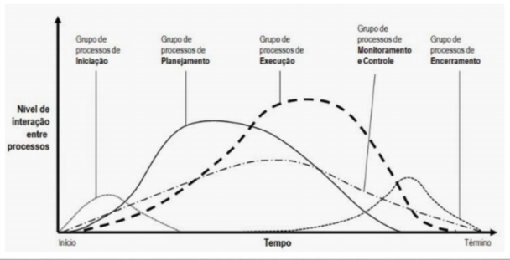

**Figura 1** - Interação entre grupos de processos de gerenciamento de projetos em um mesmo projeto. (Fonte: Adaptado de PMBOK® (2008)).

### 2.2.1 Scrum – Uma breve introdução

O criador do Scrum, Jeff, acreditava e comprovou que equipes distribuídas e treinadas para usar o Scrum podem ter um ganho imenso em produtividade em relação a média das empresas que não adotam este modelo de distribuição. A vantagem da metodologia Scrum, para projetos, é sua agilidade na priorização e execução de demandas de valor. Sua adaptabilidade e o feedback contínuo, ajudam a garantir a satisfação do cliente. Porém quase que em sua totalidade todos os participantes responderam que uma das maiores dificuldades é de fato a mudança cultural, tanto para as pessoas como para a organização em si.

Mudar algo cultural é muito complexo. E quando se trata de gestão pior ainda, tem que ir por partes. A maior dificuldade é encontrar a rotina certa para migrar pouco a pouco (projeto por projeto), adotando de uma vez por todas a metodologia ágil.

Inicialmente, a confirmação do objetivo geral, a partir de um estudo de caso que evidenciou impactos na produtividade de acordo com o acréscimo na produtividade e aumento no controle sobre o trabalho após a adoção do método ágil SCRUM por uma equipe.

As práticas ágeis ajudam as organizações a trazer produtos e serviços para o mercado rapidamente, além de se adaptarem agilmente às mudanças constantes exigidas por um cenário altamente competitivo. Basicamente, trata-se de um processo pelo qual uma equipe gerencia um projeto dividindo-o em vários estágios. Caso a empresa tivesse adotado alguma metodologia agil as organizações aprendem com seus erros e sucessos e, em seguida, usam essas lições de modo sistemático para se aperfeiçoarem. Como costumo dizer às minhas equipes quando me trazem algo que deu errado: “Ótimo. Agora sabemos que isso não funciona. Da próxima vez, tragam-me um erro mais interessante”.

As etapas que seguem descrevem o planejamento para a implantação do Scrum:

1. Organização das solicitações por nível de prioridade em um novo ambiente, que seja mais prático e de acesso mais fácil, produzindo o backlog do produto. Alterando também o detalhamento das descrições, adicionando dados mais consistentes, como por exemplo, imagens das telas, conforme usado em manuais;
2. Reunião para definição do prazo e do backlog para o primeiro Sprint a ser realizado;
3. Realização da primeira reunião de encerramento de Sprint;
4. Definição da primeira entrega feita aos clientes após a adoção do Scrum.

A mudança de papéis em uma equipe pode tornar a adoção do Scrum dolorosa. Sendo com o surgimento de novos papéis ou com a remoção de papéis utilizados anteriormente (COHN, 2011). Mesmo antes da adoção do Scrum a equipe já mantinha uma boa troca de informação entre todos os integrantes do processo, e após a abordagem essa comunicação ficou ainda mais facilitada. As conversas são frequentes sobre como uma funcionalidade deve ser para gerar qualidade nas entregas.

## 2.4 Riscos em Projetos

Para Rabechini Jr (2009), existe uma contradição no gerenciamento de riscos que desperta interesse e curiosidade nos pesquisadores envolvidos com o tema gerenciamento de projetos, apesar de ser uma área que possui grande quantidade de técnicas e ferramentas de análise, ela anda é muito carente quanto aos estudos de maior relevância.

O gerenciamento dos riscos no projeto tem objetivo de maximizar os resultados dos eventos positivos e minimizar os impactos dos eventos negativos, deve-se observar a qualificação dos riscos e a fase que o projeto se encontra durante o seu ciclo de vida. (CAVALIERI, 2011).

Gerenciamento de riscos em projetos é um conjunto de ações que tem o objetivo de aumentar as chances de um projeto ser concluído com sucesso.

Conforme o PMBOK, existem sete processos que são essenciais para um bom gerenciamento de riscos. São eles:

1. Planejar o gerenciamento dos riscos;
2. Identificar os riscos;
3. Realizar a análise qualitativa dos riscos;
4. Realizar a análise quantitativa dos riscos;
5. Planejar as respostas aos riscos;
6. Implementar respostas aos riscos;
7. Monitorar os riscos.

Segundo Justo 2018, um risco é um evento ou uma condição incerta que, caso aconteça, tem um efeito (negativo ou positivo) em pelo menos um objetivo do projeto. A palavra risco vem do latim *risicu*, que significa ousar.

Na gestão de projetos, os riscos podem ser classificados de acordo com o nível de conhecimento (conhecido ou desconhecido), o efeito provocado (negativo ou positivo) e a abrangência (individual ou geral).

### 2.4.1 Riscos conhecidos vs. Riscos Desconhecidos

Para JUSTO (2018) Os riscos conhecidos, como o próprio nome sugere, são os riscos que o gerente de projetos sabe que existem. A partir dessa consciência, esse profissional consegue planejar ações com antecedência para lidar com esse tipo de riscos.

Ainda para JUSTO (2018) Já os riscos desconhecidos são aqueles que o gerente de projetos não faz a menor ideia de que podem acontecer. Mesmo que esse profissional tente pensar em possibilidades, gastará muito tempo e ainda assim não conseguirá identificar possíveis situações de riscos. Ainda que consiga, pode ser que tenha gasto tempo pensando em ações que não acontecerão.

### 2.4.2 Riscos negativos vs. Riscos positivos

JUSTO (2018) Os riscos com efeito negativo são as ameaças ao projeto, já os riscos com efeito positivo são as oportunidades do projeto. Quando não gerenciadas, as ameaças

Ainda para JUSTO (2018) Podem acarretar atrasos, estouro de orçamento e perda de reputação e, portanto, o gerente de projetos deve programar ações para reduzir esses impactos. As oportunidades, por sua vez, trazem redução de tempo e de custo, melhor desempenho e ganho de reputação e, portanto, devem ser potencializadas.

### 2.4.3 Riscos individuais vs. riscos gerais

JUSTO (2018) Um risco individual do projeto é uma condição incerta que pode acarretar efeitos positivos ou negativos em uma parte específica do projeto.

Ainda para JUSTO (2018) Já um risco geral do projeto é o efeito da incerteza do projeto no seu todo, decorrente de todas as fontes de incerteza.

### 2.4.4 Como fazer Gerenciamento de Riscos em Projetos

De acordo com o PMBOK, mdosque encontraremos neste guia,.

**1. Planeje o gerenciamento dos riscos**

O gerenciamento de risco, desde seu planejamento até o desenvolvimento das respostas aos riscos, deve ser feito na concepção do projeto, no momento de seu planejamento inicial, antes de tomarmos a decisão final de se devemos ir em frente ou não (SALLES JR [et al], 2006, p.36)

Segundo PMBOK o planejamento do gerenciamento de riscos deve ser terminado já no início do planejamento do projeto, pois ele é essencial para executar com sucesso os outros processos.

De acordo com (JUSTO, 2018), consiste em definir de que forma os riscos serão gerenciados, o que inclui a escolha da metodologia e das ferramentas a serem utilizadas. Esses itens devem ser documentados em um plano de gerenciamento de riscos, garantindo que o controle seja proporcional aos riscos do projeto. Caso haja mudanças no escopo durante o ciclo de vida do projeto, será necessário revisar o plano de gerenciamento de riscos, adequando-o à nova versão do escopo.

Na hora de planejar o gerenciamento dos riscos podem ser feitas reuniões com os participantes-chave do projeto, como o próprio gerente de projetos, alguns integrantes da equipe do projeto, outros stakeholders etc.

Também é interessante contar com o apoio de opinião especializada, isto é, profissionais que possuem amplo conhecimento sobre gestão de projetos e/ou sobre a natureza do projeto que está sendo gerenciado e podem ajudar na tomada de decisão. Além disso, é recomendável que o gerente de projetos consulte a base de lições para capturar ações e diretrizes que já foram usadas em projetos similares.

**2. Identifique os riscos**

Do ponto de vista gerencial é de extrema importância que o gerente de projetos, determine uma pessoa para se responsabilizar por cada tipo de risco existente, pois há fatores de riscos onde ninguém é responsável ou que todos são responsáveis tendem a ser descuidados.

O registro do nome da pessoa responsável pela indicação do fator de risco é outro aspecto importante do ponto de vista gerencial. Não é incomum que a pessoa designada para ser responsável pelo fator de risco tenha que recorrer, inicialmente a este individuo para discutir aspectos dos mais diversos relativos à incerteza que dá origem ao risco, à sua descrição, ao impacto que sua concretização teria sobre o projeto etc. (ALEMCAR, SCHMITZ, 2005, p. 40)

Para (JUSTO, 2018), refere-se ao mapeamento dos riscos individuais e gerais do projeto, bem como suas características. O principal benefício desse mapeamento é trazer informações para que o gerente de projetos e sua equipe consigam responder de forma adequada a esses riscos, independentemente se eles forem ameaças ou oportunidades.

Na hora de identificar os riscos é muito importante envolver a equipe do projeto em reuniões, pois isso ajuda a engajar as pessoas no controle dos riscos. Certifique-se também de que a descrição dos riscos seja a mais clara possível e não possua ambiguidades. Algumas técnicas de identificação de riscos que podem ser usadas são: brainstorming, entrevistas, checklists, análise de causa raiz e matriz SWOT, mas existem muitas outras.

Ao final do processo de identificação dos riscos será consolidado o registro dos riscos, que normalmente contém título e categoria dos riscos, causas e efeitos dos riscos, gatilhos, atividades afetadas, quando os riscos poderão acontecer etc.

Caso já sejam identificadas formas de responder aos riscos, é interessante anotá-las também para usar no processo 5 (“Planeje respostas ao risco”), que será descrito mais para frente. Vale lembrar que o registro dos riscos é um documento que vai sendo atualizado conforme mais informações sobre o projeto são conhecidas. As reuniões de acompanhamento do projeto são ótimos momentos para avaliar os riscos que já foram mapeados ou o surgimento de novos riscos.

**3. Realize a análise qualitativa dos riscos**

Para (SALLES JR et all, 2006) a abordagem qualitativa nos dá uma primeira dimensão do peso dos riscos, podemos classificar as variáveis de probabilidade e impacto em escalas ordinais, variando, por exemplo, de muito baixo até muito alto.

Para JUSTO (2018) Consiste em priorizar os riscos individuais identificados, considerando principalmente sua probabilidade de ocorrência e seus impactos nos objetivos do projeto. É claro que existem outros parâmetros que podem ser avaliados, como urgência e gerenciabilidade, por exemplo. O uso desses outros parâmetros dependerá do tipo de projeto que está sendo gerenciado.

Além da priorização dos riscos identificados, também é preciso atribuir um responsável para cada risco, que terá o papel de planejar uma resposta adequada e garantir que ela seja implementada. Algumas ferramentas que podem ser utilizadas nessa etapa são: opinião especializada, reuniões, entrevistas para coleta de dados, análise de dados, matriz de probabilidade e impacto, gráfico de bolhas, entre outras.

**4. Realize a análise quantitativa dos riscos**

Realizar a análise quantitativa dos riscos é o processo de analisar numericamente a exposição do projeto aos riscos e seus impactos sobre os objetivos do projeto (HELDMAN, 2009). “O principal benefício desse processo é a produção de informações quantitativas dos riscos para respaldar a tomada de decisões, a fim de reduzir o grau de incerteza dos projetos.” (PMBOK, 2013, p. 257).

Para JUSTO (2018) Consiste em avaliar — em números — quais os impactos que os riscos individuais priorizados anteriormente podem causar nos objetivos do projeto. Complicou? Calma que a gente te explica! A partir dos riscos priorizados na análise qualitativa, é possível aplicar técnicas e ferramentas para descobrir, por exemplo, quanto tempo o projeto vai atrasar se determinado risco acontecer. Ou, então, quanto dinheiro a mais o projeto custará se determinado risco acontecer.

A análise quantitativa dos riscos não é recomendada para todos os projetos, pois requer dados de alta qualidade e demanda grande esforço de gestão. Portanto, esse tipo de análise é mais adequado para projetos complexos, de grande porte e/ou estratégicos. Entre as técnicas e ferramentas utilizadas nesse processo estão: simulação, análise de sensibilidade, análise da árvore de decisão, diagramas de influência etc.

**5. Planeje as respostas aos riscos**

O processo de planejar as respostas aos riscos desenvolve medidas a serem tomadas visando reduzir as ameaças e aumentar as oportunidades aos objetivos do projeto. Segundo o PMBOK (2013, p. 342), “O principal benefício deste processo é a abordagem dos riscos por prioridades, injetando recursos e atividades no orçamento, no cronograma e no plano de gerenciamento do projeto, conforme necessário”. Este processo define também os chamados proprietários dos riscos, que são departamentos ou membros da equipe responsáveis pela execução do plano de respostas aos riscos.

Para JUSTO (2018) Consiste em desenvolver alternativas, selecionar estratégias e acordar ações para lidar com a exposição geral aos riscos e tratar os riscos individuais. As respostas devem ser adequadas à relevância do risco, contempladas pelo orçamento e aceitas pelos stakeholders. Planejar as respostas aos riscos é muito importante para minimizar ameaças, maximizar oportunidades e reduzir a exposição geral do projeto aos riscos.

* É possível classificar o gerenciamento de riscos em projetos de acordo com o nível de gestão. Observe:
* Gerência de crises: apagar incêndios e endereçar os riscos somente depois que se tornam problemas.
* Conserto de falhas: detectar e reagir aos riscos rapidamente, mas só depois que eles acontecem.
* Mitigação de riscos: planejar antecipadamente os recursos, mas sem fazer nada para eliminar os riscos.
* Prevenção: implementar e executar um plano como parte da gestão do projeto para identificar e prevenir os riscos antes que eles se tornem problemas.
* Eliminação das causas: identificar e eliminar os fatores que geram os riscos.
* Aceitação: reconhecer e assumir os riscos, sem tomar nenhuma ação sobre eles.

Embora possa parecer prejudicial ao projeto, os riscos normalmente são aceitos quando:

* Eles representam uma oportunidade;
* Não são relevantes no contexto do projeto;
* A resolução dos riscos é muito cara;
* Não é possível solucionar o risco.

Lembre-se: nem todos os riscos podem ser gerenciados, afinal, o gerente de projetos possui limitação de materiais, tempo e dinheiro.

**6. Implemente respostas aos riscos**

Segundo JUSTO (2018) Significa colocar em prática os planos de ação elaborados para lidar com os riscos, garantindo que tudo seja executado conforme o que foi planejado. Para isso, é possível contar com o auxílio de um software de gestão de projetos, como o Artia, que ajuda a integrar a implementação das respostas aos riscos à própria gestão do projeto.

**7. Monitore os riscos**

Segundo ROCHA (2004), o processo de monitoramento dos riscos, é o processo de identificar, analisar e planejar os novos riscos que surgem durante o projeto, acompanhando os riscos identificados, monitorando as consequências dos riscos para os projetos e revendo a execução da resposta ao risco ao avaliar sua eficácia. Este processo aplica novas ferramentas e técnicas para maximizar a obtenção de novos riscos para os projetos, assim requerem o uso de dados de desempenho gerados durante a execução do projeto. Esse processo envolve a escolha de estratégias alternativas, a implementação de um plano de contingência ou emergência, ações corretivas ou o replanejamento do projeto, possui também a inclusão de lições aprendidas nos históricos do projeto. A gerência de risco que define os intervalos em que os riscos devem ser revisados, isso resulta na descoberta de novos riscos que podem requerer uma nova reavaliação dos riscos.

Para JUSTO (2018) Consiste em acompanhar a exposição do projeto aos riscos, identificando o melhor momento para executar a resposta planejada. O monitoramento dos riscos também determina se as respostas aos riscos estão sendo suficientes e se os riscos do projeto sofreram alterações ou surgiram novos riscos. Além disso, verifica o cumprimento dos processos de gerenciamento de riscos e a utilização das reservas de contingência. Isso pode ser feito através de reuniões e auditorias.

## 2.5 Gestão/Gerenciamento de cenários de crise

Gerenciamento de crise é um método administrativo que visa a redução de prejuízos quando ocorre uma disrupção, por motivos internos ou externos, no processo normal de determinada organização.

Esta atividade possui alta criticidade, visto que lida com um problema - geralmente de grande magnitude - e que mal trabalhada poderá influir diretamente na continuidade desta organização, causando até a cessão de suas atividades. (Wikipedia, 2020)

Seja um acidente que interrompa a sua cadeia de suprimentos ou uma notícia viral nas mídias sociais: as empresas precisam gerir crises o tempo todo, independente do seu porte. Estas são inerentes à gestão de negócios, mas lidar com uma grande crise é uma questão diferente. Um único grande evento, ou uma combinação deles, pode desencadear cenários de crise que podem ameaçar a continuidade do negócio.

As crises expõem os níveis de preparação e a capacidade de resposta de uma organização, testando os valores, a liderança e a sua reputação em um momento em que não há espaço para erros.

No mundo de hoje, a tecnologia e as mídias sociais têm aumentado substancialmente a visibilidade das crises, o que pode levar a uma maior exposição do risco de reputação. Quando as crises são bem geridas, esse desgaste tende a ser reduzido, pela credibilidade gerada por uma resposta adequada e séria. Porém, é evidente e que o inverso também é verdadeiro.

Compreender a natureza dos diferentes eventos de crise e refletir sobre a melhor maneira de lidar com cada um deles fazem, cada vez mais, parte da atuação multifacetada do profissional de TI. Um processo maduro de gestão de crises visa a suportar todo o ciclo de vida destes cenários de crise, desde a sua identificação até a sua superação.

Sempre que um fluxo contínuo é ameaçado, as organizações se deparam com problemas, incidentes e emergências onde ainda é possível responder com planos de resposta e contingência. Porém, ao enfrentar situações não planejadas ou de grande complexidade, identificamos as crises.

A amplitude das situações e cenários de crise podem variar de aspectos de infraestrutura tecnológica, desastres naturais, ameaças cibernéticas, intervenção de regulamentação, ameaças geopolíticas, danos ambientais, situações de mercado, diretrizes estratégicas e modelos de negócio.

As organizações devem se manter preparadas para enfrentar estes cenários, uma vez que não é possível definir com exatidão quando acontecerão. Em uma situação de crise, o tempo é o fator-chave. Respostas imediatas são esperadas por todos os envolvidos, com a preocupação de minimizar a magnitude da situação, protegendo a reputação da organização.

O nível de maturidade do processo de gestão de crises e a consequente capacitação dos envolvidos podem determinar a magnitude de um cenário de crise. Contudo, é a prática de monitoração do contexto de riscos e de operação que suportam a identificação prévia desses cenários, gerando vantagem para responder e se recuperar mais forte.(IBRI, 2015)

### 2.5.1 A relevância da classificação de eventos

A atuação adequada do gerenciamento de crises depende de uma análise detalhada de cada evento, a fim de classificá-los com a maior precisão possível durante o processo de resposta a incidentes ou gestão de crises.

As diversas situações do dia a dia das organizações podem dominar a atenção dos responsáveis pelo negócio pela ineficiência ou inexistência do mecanismo de classificação dos eventos e de direcionamento aos responsáveis pelo entendimento e tratamento dessas ocorrências. Estes eventos podem ser superestimados, exigindo mais atenção, tempo e recursos do que o necessário. Quando subestimados, podem trazer exposições excessivas e inaceitáveis para os executivos da organização.

Os cenários de crise possuem alta complexidade e impacto, gerando muito esforço para a sua resposta e solução. Muitas vezes, acontecem explorando as exposições ou vulnerabilidades das organizações. Contudo, podem surgir de pequenos eventos decorrentes do dia a dia que, quando combinados, dificultam uma resposta.

Por isso, é recomendado que um processo de monitoramento suporte adequadamente a identificação de diversos eventos, a fim de apoiar a classificação e a formalização da natureza e dimensão dos cenários (problema, incidente / emergência e crise), direcionando assim da forma mais adequada o entendimento tempestivo de seus potenciais impactos.

A atuação dos processos em cada momento dos eventos do dia a dia determina a magnitude e a complexidade do cenário de crise que pode ser gerado. A maturidade e a integração de cada processo de suporte ou linha de defesa são fundamentais para a proteção da reputação da organização.(IBRI, 2015)

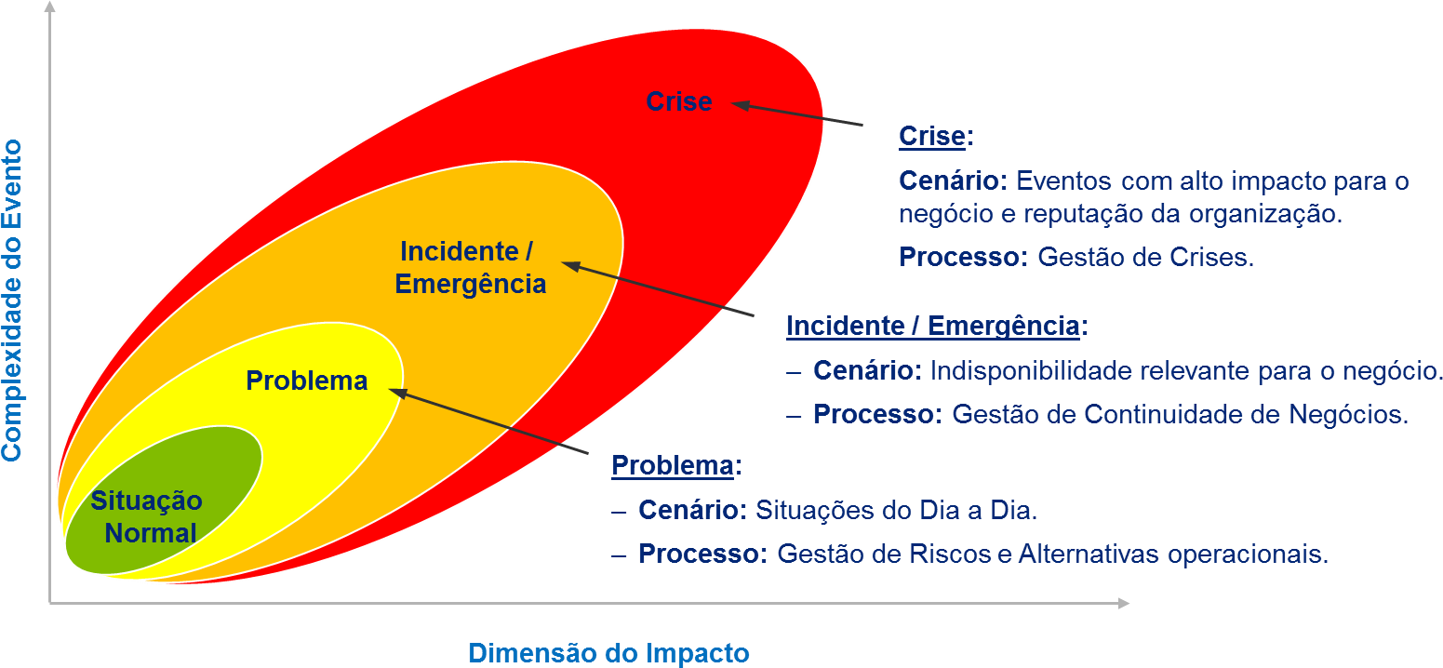

**Figura 2** – Complexidade do Evento x Dimensão do Impacto (Fonte: [IBRI, 2015])

### 2.5.2 Tipos de eventos (Problema, Incidente / Emergência, Crise)

O texto a seguir foi retirado do Manual de Gestão de Crises para Relação com Investidores, e refere-se ao gráfico do tópico anterior. (IBRI, 2015)

* **Problema**

Problemas são eventos decorrentes do dia a dia, que, quando não monitorados e tratados com a devida relevância, podem gerar impactos significativos dentro de uma organização.

Para obter um melhor monitoramento dos problemas e ter uma avaliação mais detalhada de seus potenciais impactos, um processo de Gestão de Riscos faz-se necessário, para atuar de forma densa na obtenção de informações sobre controles e maturidade dos processos, entre outros aspectos de exposição.

* **Incidente / Emergência**

Incidente e Emergência são fatos ou eventos que não fazem parte da operação padrão de um serviço e que podem causar uma interrupção ou a redução na qualidade do serviço. A interrupção pode afetar sistemas automáticos de processamento, serviços de apoio ou operações de negócios essenciais que resultem na incapacidade de uma organização para prestar o serviço por um algum período.

É sugerido que os incidentes e emergências sejam monitorados por meio da inserção de um ou mais processos voltados para a Gestão de Continuidade dos Negócios. Essa por sua vez ajudará a organização a responder de forma estruturada cenários que envolvam incidentes e emergências, garantindo assim alternativas tático-operacionais para a manutenção das operações de negócio de missão crítica.

* **Crise**

Crises podem ser classificadas como qualquer evento ou percepção negativa que possa trazer danos à imagem da organização ou prejudicar seu relacionamento com a sociedade, clientes, acionistas, investidores, parceiros, órgãos reguladores, poderes públicos e demais partes interessadas.

Uma organização pode ter processos estabelecidos para gerir interrupções rotineiras, porém, crises podem ser dinâmicas e imprevisíveis, dificultando sua gestão. Crises desafiam organizações, pessoas, funções e processos de forma não usual e necessitam de gestão e respostas dedicadas e dinâmicas.

Os tratamentos para potenciais crises devem ser realizados por meio da Gestão de Crises, cujo principal objetivo é gerenciar eventos de grande dimensão que podem comprometer a perenidade e a reputação de negócios.

* **Modelo de gestão de crises**

A definição de um modelo de gestão de crises para suportar a integração adequada das linhas de defesa orienta o desenvolvimento da resiliência empresarial e a priorização tempestiva de determinados eventos, minimizando a exposição a cenários de crise. Demonstramos abaixo o modelo de integração das linhas de defesa:

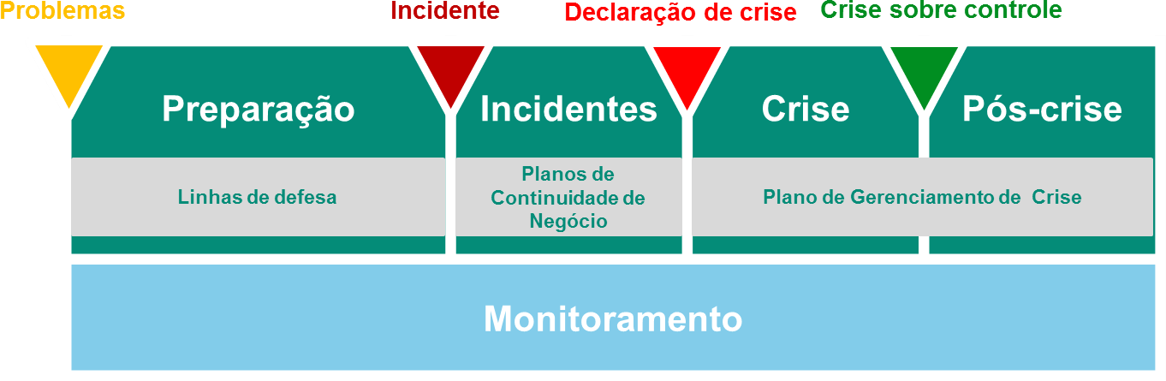

**Figura 3** - Modelo de integração das linhas de defesa (Fonte: [IBRI, 2015])

Todas estas etapas devem estar sinergicamente ligadas e a manutenção é de extrema importância para que o plano seja executado imediatamente na sua ativação.

# 3 MIGRAÇÃO DE SERVIÇOS DE TI PARA A CLOUD EM UM CENÁRIO DE URGÊNCIA E INCERTEZA DEVIDO À COVID-19

Este capítulo apresenta a descrição de um caso real de uso ocorrido especificamente no setor de Tecnologia da Informação de uma empresa do ramo hospitalar, que precisou realizar, em caráter de urgência, a migração da sua infraestrutura de serviços de TI que era executada localmente, para recursos contratados na nuvem, em virtude da pandemia ocasionada pela disseminação do coronavírus COVID-19, no ano de 2020. Com o objetivo de preservar a empresa e seus objetivos, não será divulgado o seu nome. Para melhor entendimento será tratada com o nome fictício “Empresa”.

## 3.1 O Cenário da Empresa

A partir de dezembro de 2019 (segundo algumas publicações), o novo coronavírus (SARS-CoV-2), foi identificado em Wuhan na China. A nova doença foi chamada de COVID-19 e devido à alta facilidade de propagação, rapidamente se espalhou em escala mundial, a doença apresenta um espectro clínico variando de infecções assintomáticas a quadros graves, podendo inclusive levar a óbito, o que levou a Organização Mundial de Saúde (OMS) a decretar o estado de pandemia.

De acordo com a Organização Mundial de Saúde, a maioria (cerca de 80%) dos pacientes com COVID-19 podem ser assintomáticos ou oligossintomáticos (poucos sintomas), e aproximadamente 20% dos casos detectados requer atendimento hospitalar por apresentarem dificuldade respiratória, dos quais aproximadamente 5% podem necessitar de suporte ventilatório.

Com alto poder de contaminação e podendo levar a morte, a direção hospitalar optou por reduzir a quantidade de funcionários nas unidades por motivos de segurança, prevenindo o risco eminente de contaminação os profissionais que não atuam diretamente na linha de frente ao combate à pandemia que assola o mundo neste momento. Então deu-se início a uma grande força tarefa para prosseguir com os processos do negócio sem expor os funcionários administrativos aos riscos. Assim, o setor de TI do Hospital foi acionado com a missão de realizar um projeto onde os profissionais pudessem continuar trabalhando de suas casas (home office) mas que não gerasse alto custo e que não causasse impacto nos negócios da empresa, pois em análise de mercado, o melhor a se fazer seria realmente o home office para os setores que não havia necessidade de estarem presentes de forma efetiva.

O gestor de TI reuniu-se com a equipe de informática da empresa e chegou à conclusão que era necessário aplicar uma estratégia para que o projeto de alocação dos funcionários dos setores administrativos fosse o menos traumático possível para ambos os lados. Caso fosse aplicado uma metodologia para afinar a necessidade do negócio, poderiam ser adotadas as reuniões de projeto (PMI, 2017). E para que fosse alocado em regime de home office e assim essa nova estrutura/projeto desse ao colaborador todo o necessário em termos de acesso, permissões e condições de trabalhar a partir de sua residência acontecesse, o objetivo era migrar o sistema principal da empresa para nuvem criando assim um ambiente permitindo que funcionários localizados remotamente acessem aplicativos e trabalhem pela Internet.

A equipe de tecnologia juntamente com os gestores da empresa, decidiram encarar o desafio mesmo com limitações de alguns conhecimentos e investimentos no projeto. Foi realizado o levantamento de alguns riscos como o tempo de execução, falta de aquisição de conhecimento em tempo hábil para execução da migração, tempo para adequação dos colaboradores em novo ambiente de trabalho etc. A principal ideia era alocar um datacenter em um provedor, contratar uma empresa especializada em infraestrutura ou a utilização da infraestrutura em nuvem existente na Amazon Web Service.

## 3.2 Detalhamento de como o projeto foi conduzido e apresentação da problemática

Existem inúmeros motivos que podem levar um projeto a atrasar ou até em casos mais graves, falhar totalmente. Parte deste resultado pode ser provocado por erros no gerenciamento de projetos.

O gerenciamento de projeto deve atender a itens como planejamento, comunicação adequada entre gerência de projeto e equipe, estratégia organizacional, distribuição adequada de tarefas e recursos. São muitos requisitos que irão determinar se projeto será bem-sucedido.

Um dos problemas que resultaram no interesse da demonstração da adoção de uma metodologia de desenvolvimento se deve principalmente ao fato de que a empresa não utilizava nenhum processo explícito. O fluxo do processo de desenvolvimento pode ser descrito da seguinte forma:

1. Uma nova solicitação é feita por algum stakeholder.
2. Quando considerada “urgente” o próprio analista resolve. Se considerada normal, vai para uma lista de espera; esta lista é separada por clientes ou por módulos, mas sem ordenação de prioridades.
3. Com o decorrer do trabalho, as equipes de analistas realizam esses incrementos, sem prazo de entrega definido.
4. Após alguns desenvolvimentos é gerada uma nova atualização que será testada e posteriormente entregue aos clientes.

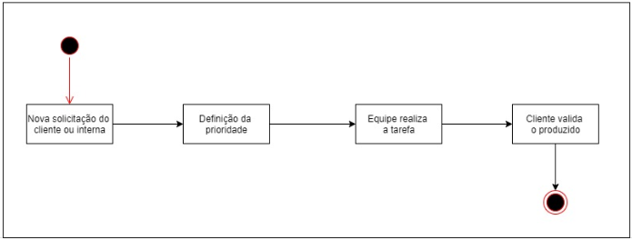

**Figura 4** – Fluxo apresentando falta de controle nas solicitações (Fonte: Próprio Autor).

O maior problema do fluxo de processos apresentado é a falta de controle sobre essas solicitações, gerando problemas de comunicação entre todos os envolvidos no processo, incluindo os solicitantes. Além disso, ao aparecer uma solicitação definida como “urgente” eram necessárias muitas horas extras, levando a compreensão por parte da equipe de que o tempo estava sendo mal-empregado, ferindo o conceito de qualidade, que a empresa busca em seu produto e em seus processos. Sendo assim, não existiram estruturas formais associadas à condução do projeto. As demandas que iriam surgindo, eram executadas e este deveria dar mais detalhes, o que não ocorria. Desta forma, havia transtorno não só dentro da equipe, mas também ao solicitante, pois era necessário que o usuário refizesse o que havia solicitado.

No projeto não foi usado nenhuma metodologia ou técnica para realização dele. Este trabalho irá apresentar um estudo, onde mostra que se caso tivesse utilizado um método, poderia ser mapeado melhor os riscos, otimizado o tempo na execução das tarefas e evitado o retrabalho com reuniões. As metodologias podem ajudar a melhor mapear e balancear as restrições conflitantes do projeto, rumo ao sucesso esperado (Qualidade, Escopo, Cronograma, Orçamento, Recursos e Risco).

O projeto se baseia em um projeto real, onde foi possível verificar uma série de falhas de gestão por não serem observadas as boas práticas e os processos de gerenciamento do PMBOK.

O estudo apresenta as experiências vividas durante esse projeto, citando os erros mais recorrentes durante o processo de gestão, com exemplos fortes do que não se deve deixar que aconteça, sob pena de fracasso técnico e financeiro do projeto.

O Projeto foi considerado sucesso, porém não podemos deixar de citar que o fracasso era eminente por falta da aplicação de metodologias em gerenciamento de projeto.

## 3.3 Premissas para a elaboração da proposta de solução

Como propósito, esse trabalho engloba o desenvolvimento de um projeto para auxiliar na migração de uma parte da infraestrutura de TI em um estado *on premise* para a *cloud*, facilitando assim o acesso dos colaboradores da área administrativa em home office, estando disponível para qualquer computador com acesso à Internet através do navegador.

Com base nos processos definidos pelo PMBOK e as metodologias ágeis, a identificação dos riscos, análise qualitativa e o monitoramento de riscos, será mostrado como podemos aumentar as chances de sucesso no estudo de caso apresentado.

Com base nos levantamentos realizados na EAP no período de iniciação, realizou-se um estudo de algumas metodologias ágeis e nos pontos principais apontadas pela equipe, posteriormente, esclareceu que se fosse aplicado o uso de uma metodologia ágil, que o Scrum seria a melhor solução a ser implantada, pois segundo Cohn (2011), é fundamental que seja obtido um reconhecimento de que o processo atual não está dando os resultados esperados, como também, o desejo da adoção do Scrum como ferramenta de solução. Uma possível apresentação do Scrum poderia ser realizada para toda a equipe com o objetivo de mostrar suas principais características e o seu funcionamento, melhorando suas entregas de valor para os clientes. Para que as coisas possam funcionar da maneira certa, os princípios fundamentais do Scrum precisam ser implantados e sempre levados em consideração.

Utilizando as técnicas e ferramentas da gerência de projetos associadas a gestão do risco, para aplicar a análise/avaliação de risco às tarefas do projeto, é possível buscar o melhor balanceamento das restrições conflitantes que podem prejudicar o alcance do objetivo. Tendo um controle maior sobre o projeto, determinando de forma mais eficaz os riscos, tempo, cronograma entre outros aspectos. Um item importante na gerência de projetos é a gerência de riscos que permite obter melhores resultados, permitindo assim a maximização de oportunidades e a minimização de riscos que comprometam a execução do projeto.

De fato, o Guia PMBOK® enfatiza que existe um consenso que o uso das boas práticas possa “aumentar as chances de sucesso de uma ampla gama de projetos” (PMBOK, 2008), mas enfatiza a necessidade de tailoring dos processos ao citar que “[...] gerentes de projetos e suas equipes devem abordar com cuidado cada processo e as entradas e saídas que o constituem. [sic] Esse esforço é conhecido como adequação” (PMBOK, 2008, p. 38). Utilizar o tailoring como instrumento para que projetos dessa natureza (cenário de crise e urgência) sejam conduzidos conforme as boas práticas reconhecidas em gerência de projetos são essenciais para um caso de sucesso.

Para realizar a análise são utilizadas algumas ferramentas tais como avaliação de probabilidade e impacto dos riscos, matriz de probabilidade e impacto, avaliação de qualidade dos dados sobre riscos, categorização de riscos, avaliação da urgência dos riscos e opinião especializada (PMBOK, 2010).

Ao realizar a análise/avaliação de riscos em todas as tarefas da EAP para identificar os níveis de riscos que possam comprometer as restrições conflitantes mais relevantes conforme o entendimento dos gerentes de projetos e dos gestores, após o levantamento e análise dos dados, podem propor o tratamento dos riscos para melhor balancear as restrições conflitantes.

Na parte final do processo temos as saídas que se refere a atualização dos registros dos riscos, que é iniciado durante o processo de identificar os riscos (PMBOK, 2010).

## 3.4 Tailoring

Uma das primeiras coisas que aparece no Guia PMBOK chama-se **Tailoring**. Isto é, a palavra guia é bem reforçada no sentido de que não precisamos seguir tudo o que está lá. É um compêndio de melhores práticas que serve na maioria dos casos para a maioria dos projetos (*most of the time, most of the projects*). Entretanto, cada projeto tem suas particularidades e peculiaridades, motivo pelo qual estão surgindo várias abordagens contingenciais (ver Shenhar 2007 – Modelo Diamante, Rabecchini & Carvalho – Modelo I4, entre outros).

*Tailoring* significa customizar o gerenciamento para o seu projeto (my Project, my processes), a capacidade de se adaptar a mudanças e riscos potenciais durante o gerenciamento de projetos tem uma influência direta no sucesso dos resultados. Ou seja, o gerente de projetos e sua equipe devem ser capazes de selecionar as ferramentas, processos e metodologias que desejam aplicar em cada projeto, assim como definir em qual profundidade serão aplicados. Isso não é novidade nenhuma, está também no PRINCE2 (*Managing Successful Projects with PRINCE2*).

O esforço de gerenciamento (planejamento e controle) deve ser adequado ao projeto (execução), isso é uma premissa básica. Muitos de nós, quando iniciamos no gerenciamento de projetos, não damos atenção à customização do gerenciamento para o projeto (*tailor to suit the project environment*), o que traz enormes problemas. Ficamos extremamente apegados aos guias, processos e metodologias que acabamos sendo tolhidos por eles.

Portanto, uma das competências mais valiosas de um gerente de projetos é a capacidade de adaptar o tailor a cada um de seus projetos, tornando-os únicos, deixando de lado os pressupostos ou processos padrão. Para isso, é essencial ter um conhecimento aprofundado sobre todos os sistemas em Gestão de Projetos, seja o mais convencional (Cascata), como os processos Scrum, Waterfall ou técnicas mais modernas, como a Agile, na qual iremos falar sobre algumas delas.

Essa adaptação também é válida sob uma visão mais ampla, considerando os cenários em que os projetos estão inseridos. E pode variar de acordo com a necessidade de implementar novos processos e ferramentas nos projetos em andamento.

Para lidar com esse cenário cada empresa passa a adotar um sistema próprio, uma fórmula única; tornando necessária uma metodologia feita sob medida que irá garantir:

* Agilidade nos projetos – Agile;
* Otimização e qualidade elevada;
* Diminuição dos custos e desperdícios;
* Conhecimento elevado dos processos;
* Entregas mais rápidas – prazos;
* Fortalecimento da equipe;
* Entrega de benefícios/valores.

# 4 PROPOSTA DE SOLUÇÃO

Será apresentada uma análise, avaliação e tratamentos de riscos sugeridos para cada uma das tarefas do projeto. Elaborado a proposta de solução, serão identificados e apresentados com clareza os riscos possibilitando neutralizar e alcançar os objetivos de melhoria seguindo as devidas metodologias apresentadas. Vale ressaltar que a proposta de solução possui a validação na literatura, e não foi validada na prática, servindo como base para desenvolvimento de novos projetos.

## 4.1 Estabelecimento do Contexto

A fase de estabelecimento do contexto foi realizada conforme o capítulo 3, os riscos foram qualificados e quantificados de acordo com as tabelas de probabilidade e impacto (em anexo) que serviram de base para o desenvolvimento da matriz de risco. Os riscos foram identificados e analisado conforme abaixo na qual assumem um papel na gestão de riscos com mais relevância.

Nesta fase, há uma classificação se os riscos são de contexto interno ou externo que serão levados em consideração e serão definidos com base nos critérios que a própria empresa estabelece. Compreende-se como contexto externo: Cultural, social, político, legal, regulatório, financeiro, tecnológico, econômico, natural e competitivo, seja internacional, nacional, regional ou local.

## 4.2 Análise, Avaliação e Tratamentos de Riscos sugeridos para cada uma das tarefas do projeto

A tabela 3 contém o resultado da fase de identificação de riscos das tarefas de um projeto, sendo apresentados:

1. Cada **risco** e o detalhamento de cada risco identificado em cima de **cada uma das tarefas da EAP**;
2. A respectiva **restrição conflitante de um projeto** (uma ou mais de uma)**,** identificada e escolhida, conforme escolha realizada com base na importância do risco para o negócio.

A tabela 2 mostra a EAP (Estrutura Analítica do Projeto) do projeto real, ou seja, a EAP elaborada está aderente às tarefas que de fato foram executadas no projeto real da "Empresa". O planejamento do projeto fez uso do *tailoring* para selecionar as práticas tanto do PMBOK quanto do Scrum.

A própria EAP, e a divisão do projeto em fases, foram desenvolvidas conforme as práticas sugeridas pelo PMBOK. Cabe salientar que no projeto real que serviu como base para esse estudo de caso, nenhuma EAP formal foi elaborada.

Dentro de cada fase na EAP, as tarefas (pacotes de trabalho) refletem os princípios e as etapas para a gestão de projetos seguindo a metodologia ágil Scrum. Essa escolha por tarefas que seguem as práticas sugeridas pelos métodos ágeis, foi feita em virtude do caráter de urgência, crise e incerteza do projeto.

A figura 5 mostra as restrições conflitantes de um projeto. Segundo o PMBOK, gerenciar um projeto inclui balancear as demandas conflitantes de (sem se limitar a elas):

1. **Qualidade;**
2. **Escopo;**
3. **Cronograma;**
4. **Orçamento;**
5. **Recursos;**
6. **Risco.**

**Figura 5** – Restrições conflitantes de um projeto (Fonte: Autoria própria)

|  |  |
| --- | --- |
| EDT | Nome da tarefa |
| **1** | **Migração da Infraestrutura de TI para Cloud** |
| **1.1** | **Iniciação** |
| 1.1.1 | Analisar cenário do negócio |
| 1.1.2 | Levantar requisitos da atual infraestrutura |
| 1.1.3 | Levantar os riscos da migração |
| 1.1.4 | Levantar recursos básicos necessários para migração |
| 1.1.5 | Criar orçamento do projeto |
| 1.1.6 | Reunião com equipe pra levantamento de idéias para o projeto |
| 1.1.7 | Pesquisa de fornecedores cloud |
| 1.1.8 | Reunião para apresentar orçamento com as partes interessadas |
| **1.2** | **Planejamento** |
| 1.2.1 | Definir tempo de contratação do serviço |
| 1.2.2 | Definir equipe do projeto |
| 1.2.3 | Definir orçamento a ser usada pela equipe |
| **1.3** | **Execução** |
| 1.3.1 | Contratar fornecedor e instancia |
| 1.3.2 | Hospedar VHDX na nuvem |
| 1.3.3 | Criar conexão para BD e testar conexão local/nuvem |
| 1.3.4 | Testar regras de acesso e homologar funcionalidades da aplicação |
| 1.3.5 | Criar manuais |
| 1.3.6 | Treinar setores |
| **1.4** | **Monitoramento e Controle** |
| 1.4.1 | Acompanhar usabilidade nos setores |
| 1.4.2 | Atuar no suporte e resolução de problemas |
| **1.5** | **Encerramento** |
| 1.5.1 | Entregar as contas do projeto |
| 1.5.2 | Apresentar a documentação do projeto |
| 1.5.3 | Reunião de aceitação das entregas |

**Tabela 2 –** EAP - Migração de Infraestrutura de TI para Cloud. (Fonte: Próprio Autor)

Como a análise de risco está sendo feita com base nas tarefas da EAP, visando um melhor balanceamento das restrições conflitantes, a restrição de "risco" foi fixada, e a escolha então foi feita entre as restrições qualidade, escopo, cronograma, orçamento e recursos. Pode-se dizer as restrições conflitantes do projeto escolhidas, associada a cada um dos riscos, foram aquelas selecionadas em virtude do resultado da análise crítica feita pela equipe do projeto (especialistas, gestores, atores, etc.) ter determinado que possuem as capacidades de causarem um maior impacto negativo no balanceamento, em relação às demais restrições.

É importante citar que vários outros riscos e restrições conflitantes podem e puderam ser identificados e debatidos, conforme o apetite a risco da organização. Mas para efeitos desse trabalho, a escolha dos elementos que estão na tabela 2 levam em consideração a importância para o objetivo do negócio, dentro do cenário complexo apresentado.

|  |  |  |  |
| --- | --- | --- | --- |
| **Riscos do Projeto** | | | |
| **ID do risco para cada tarefa da EAP** | **Nome do Risco** | **Descrição do Risco** | **Nome da restrição conflitante** |
| Risco 1 | Projeto iniciar com erros, podendo gerar o cancelamento. | O risco pode trazer impactos para outras áreas conflitantes prejudicando o cronograma do projeto e a qualidade. | Cronograma e Qualidade. |
| Risco 2 | Atraso na entrega devido à erros no cronograma | O levantamento equivocado de informações da infraestrutura atual que a corporação possui pode gerar o retrabalho para ser feito uma nova análise e consigo o risco pode atrasar as entregas pois o cronograma estipulado precisa sofrer novas alterações. | Cronograma, Qualidade e Escopo. |
| Risco 3 | Não entender a necessidade do cliente, afetando a qualidade da entrega. | O levantamento de riscos da migração possui uma baixa probabilidade de acontecer e caso ocorra, ele possui um baixo impacto sobre o projeto, mesmo afetando a qualidade da entrega da tarefa. Consigo ele pode impactar em outras áreas do projeto, influenciando alterações no escopo do projeto, cronograma e risco. | Cronograma e Escopo. |
| Risco 4 | Recursos maus dimensionados, impactando na produção do sistema. | A aquisição de recursos indevidos por mau dimensionamento pode gerar um impacto significante na migração do sistema, pois pode demandar mais custo de investimento e mais tempo, impactando no cronograma e na entrega ferindo a qualidade. | Recursos, Cronograma, Qualidade e Orçamento. |
| Risco 5 | Dados não mapeados que podem resultar em custos adicionais. | O projeto está sujeito a sofrer custos adicionais por conta de dados não mapeados, por irregularidade no desenvolvimento do orçamento que vai atender o projeto. Com uma probabilidade mediana e alta de ocorrer, podendo ter impactos altos aumentando o custo do projeto. A qualidade do projeto pode sofrer impactos com esse risco. | Orçamento, Orçamento, Qualidade. |
| Risco 6 | Comunicação ineficaz, atrasando o projeto com novas reuniões. | A comunicação é um problema para todo o projeto, pois é necessário ter mais reuniões além do programado em escopo do cronograma, implicando em outras áreas de conhecimento como de escopo e qualidade. | Escopo e Qualidade. |
| Risco 7 | Escolha errônea da plataforma, talvez necessário rever o projeto. | A escolhe errada na contratação de serviços para hospedar o projeto acaba gerando um impacto na qualidade de entrega da tarefa, no escopo do projeto, no orçamento e recursos que possivelmente deve ser revisto. A equipe terá que rever alguns pontos do projeto que foram levantados para corrigir a escolha feita. | Escopo, Qualidade e Orçamento. |
| Risco 8 | Informações desconhecidas levando ao aumento do custo. | Em todo projeto pode surgir informações que antes eram desconhecidas no decorrer do projeto. Essas informações se não forem tratadas até a aprovação das partes interessadas pode gerar um aumento no orçamento do projeto e a insatisfação dos solicitantes. A utilização da metodologia de gerenciar as partes interessadas em um projeto pode trazer eficácia nas decisões tornando maiores as chances de sucesso em um projeto. | Orçamento, Qualidade. |
| Risco 9 | Tempo dimensionado incorretamente atrasando a execução. | A definição do tempo de contratação de um serviço implica na estimativa de tempo que as partes interessadas desejam que o projeto fique disponível. Essa medição feita de forma errônea pode atrasar a execução do projeto e deixar que a empresa economize, pois existem formas contratuais que proporcionam economia a longa escala. | Cronograma, Orçamento e Recursos. |
| Risco 10 | Diminuição do quadro de funcionários por doença, atrasando o projeto. | Por conta do atual momento vivido durante o projeto, a equipe corre um alto risco de ter diminuição no quadro de funcionários na equipe que foi definida para estar atuando no projeto. | Orçamento. |
| Risco 11 | Orçamento desacertado gerando contratação de mais recursos. | De acordo com PMBOK Determinar o orçamento é o processo de agregação dos custos estimados de atividades individuais ou pacotes de trabalho para estabelecer uma linha de base dos custos autorizada. O principal benefício deste processo é a determinação da linha de base dos custos para o monitoramento e controle do desempenho do projeto. | Orçamento, Custo, Qualidade. |
| Risco 12 | Custo não estimado causando adiamento do início. | O guia PMBOK trata esta questão de uma maneira bem abrangente, assim podemos citar o núcleo do processo da seguinte forma: Atrasos em cronograma, estouros de orçamentos, verba baixa para contratação de serviços, falta de mão de obra, demora na entrega de materiais; são diversos os fatores que levam ao insucesso de projetos e muitas vezes geram insatisfação de clientes e até mesmo a inviabilidade dele. | Cronograma, Orçamento, Custo, Qualidade. |
| Risco 13 | Indisponibilidade no serviço sendo necessário recomeçar. | Aquisições mal planejadas ou mal administradas poderão se tornar fontes de problemas e gastos imprevistos. Um dos graves problemas enfrentados pelos projetos de forma geral está relacionado à contratação de subfornecedores. Assim, possivelmente podemos contratar uma empresa que diz que presta determinado serviço, mas na verdade, é uma sublocação de serviços de outro operador, assim tardiamente poderia ser descoberto que o sistema poderia apresentar falhas em curto prazo de tempo, com isso recomeçaríamos todo processo de aquisição. A qualidade da entrega é prejudicada. | Escopo, Custo, Qualidade. |
| Risco 14 | Dificuldade na implementação atrasando o projeto. | O cronograma é restrição conflitante a ser bem afetada caso o risco se concretize. Porém a área de qualidade pode ser afetada gerando um impacto no projeto. | Cronograma, Qualidade. |
| Risco 15 | Qualidade afetada por conta de requisitos incorretos. | Outras áreas podem ser afetadas com o risco eminente caso concretize. A qualidade em si é afetada de imediato, dentre as áreas de custo, cronograma e recurso que no decorrer pode ser gravemente afetada. | Custo, Cronograma, Recurso. |
| Risco 16 | Erro na utilização do sistema por conta do manual confeccionado incorretamente. | A preocupação em arquitetar equipes de alto desempenho é cada vez maior, afinal, toda empresa depende dos seus talentos para alcançar grandes resultados. Grosso modo, consiste em uma série de atividades para melhorar as relações dentro da equipe e, portanto, seu desempenho. Por mais que as chances de os manuais serem confeccionados fora do escopo, não pode ser uma causa de impacto no projeto, inferindo a qualidade dele. | Qualidade, Escopo. |
| Risco 17 | Atraso na entrega devido à dificuldade de compreensão na utilização. | Identificar as dificuldades vivenciadas pelos usuários na utilização do sistema foi um fator que fez com que a equipe fizesse a revisão dos manuais. Crucial para que os impactos fossem menores por conta da dificuldade, o risco era pequeno, porém havia chances de ocorrer. | Qualidade, Cronograma. |
| Risco 18 | Falta de entendimento dos usuários causando demora na conclusão do treinamento. | Com uma alta probabilidade de acontecer e de impacto, essa ameaça pode trazer problemas nas áreas conflitantes de cronograma e a qualidade. Pois os treinamentos vão ser preciso ser revalidado aumentando o tempo e aferindo a qualidade da entrega dentro do prazo. | Qualidade, Cronograma. |
| Risco 19 | Bugs encontrados e atraso para entrega do pleno funcionamento. | O gerenciamento do escopo, ou melhor, a falta dele, é um dos maiores motivos para o fracasso do projeto. Definir corretamente o que está e o que não está incluído no projeto é absolutamente fundamental para um bom gerenciamento de projeto. | Escopo, Qualidade. |
| Risco 20 | Investimentos não previstos, gerando aumento no custo final. | Em qualquer ambiente, quanto menos se conhece sobre um trabalho, maior será a tolerância em relação à faixa de estimativa. A exatidão da estimativa de um projeto aumentará conforme ele progride no seu ciclo de vida. | Custo, Cronograma. |
| Risco 21 | Ajuste na documentação por falta de informações. | Por não fazer parte da entrega e ser vista como um peso para desenvolvedores focados em seus projetos, muitas empresas ignoram o papel da documentação em alinhar expectativas, rastrear origem de problemas mais complexos e criar um ambiente colaborativo sem tanto retrabalho e perda de tempo. | Qualidade. |
| Risco 22 | Entrega não satisfatória por erros do projeto. | O gerente de projetos precisa tratar como todos os envolvidos da equipe vão se comunicar ao longo de todo o projeto, para manter todos totalmente alinhados sobre tudo o que estiver acontecendo. A falta de comunicação pode gerar terríveis erros de percurso. | Qualidade, Cronograma. |

**Tabela 3** – Resumo dos riscos (Fonte: Próprio Autor).

As subseções a seguir irão detalhar cada um dos riscos e restrições conflitantes de um projeto identificados, prosseguindo com a Análise/Avaliação dos riscos, e o Tratamento proposto para cada um dos riscos. Não foram considerados nesse trabalho as etapas de Aceitação do Risco Residual, Comunicação do Risco, e Monitoramento e análise crítica.

Cada uma das matrizes de riscos foi elaborada após a montagem e o desenvolvimento das matrizes referentes às seguintes análises qualitativas: dos níveis de probabilidade da ameaça correspondente se concretizar; e dos níveis de impacto à organização, caso essa ameaça se concretize. A tabela 4 mostra, em caráter de exemplo, as análises qualitativas de probabilidade e impacto para a tarefa 1, "Analisar cenário do negócio".

|  |  |  |  |  |  |  |  |  |  |  |  |  |  |  |  |  |  |  |  |  |  |  |  |  |  |  |  |  |  |  |  |  |  |  |  |  |  |  |  |  |  |  |  |  |  |
| --- | --- | --- | --- | --- | --- | --- | --- | --- | --- | --- | --- | --- | --- | --- | --- | --- | --- | --- | --- | --- | --- | --- | --- | --- | --- | --- | --- | --- | --- | --- | --- | --- | --- | --- | --- | --- | --- | --- | --- | --- | --- | --- | --- | --- | --- |
| |  |  |  | | --- | --- | --- | | **EDT** | **Tarefa 1** |  | | 1.1.1 | Analisar cenário do negócio | | | **Ameaça:** | Membros da equipe não conhecem o negócio da empresa | | |  |  |  | | **Termo** | | **Definição** | | Probabilidade: Requisitos do projeto medidos erroneamente (Cronograma e Qualidade) | | | | **Superior a 70%** | **Gravíssima** | Chance muito grande de existir requisitos com falhas | | **Superior a 40%** | **Grave** | Chance grande de existir requisitos com falhas | | **Superior a 10%** | **Média** | Chance média de existir requisitos com falhas | |  |  |  | | **Termo** | | **Definição** | | Impacto: Gerar o cancelamento do projeto | | | | **3+ falhas - Gravíssima** | | O projeto da organização deve ser cancelado | | **2 falhas - Grave** | | Nova análise do cenário do negócio + impacto nas outras restrições conflitantes (Escopo, Cronograma, Orçamento, Recursos) | | **1 falha - Média** | | Nova análise do cenário do negócio | |

**Tabela 4** – Análises qualitativas de probabilidade e impacto para a tarefa "Analisar cenário do negócio". (Fonte: Próprio Autor).

### 4.2.1 Risco 1: Tarefa “Analisar cenário do negócio”

* ***Nome do risco identificado:*** Projeto iniciar com erros, podendo gerar o cancelamento.
* ***Restrição conflitante abordada:*** O risco pode trazer impactos para outras áreas conflitantes prejudicando o cronograma do projeto e a qualidade.
* ***Justificativa:*** A equipe envolvida em primeiro momento no projeto possui dificuldade de entender o funcionamento do negócio e com isso se tem o risco do projeto se iniciar com erros, até mesmo gerar o cancelamento.
* ***Matriz de Risco:***

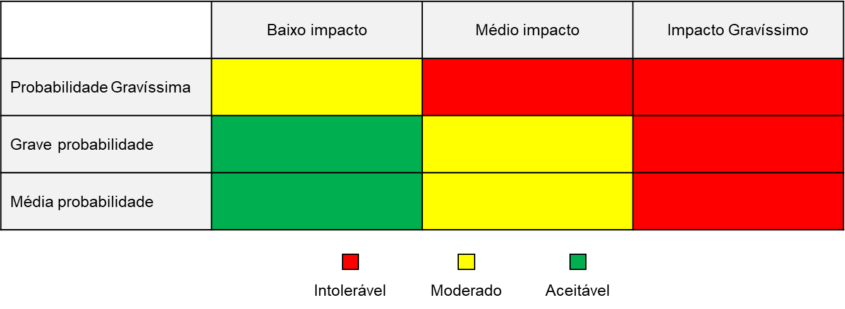

**Figura 6** – Risco 1: Projeto iniciar com erros, podendo gerar o cancelamento (Fonte: Próprio Autor).

* ***Medida de Tratamento:*** As matrizes de riscos foram desenvolvidas para tornar eficaz o direcionamento do trabalho, ou seja, para ajudar a saber quais os riscos começar a tratativa. O risco deve ser aceito e a forma de minimizar o risco eminente de acontecer pois o impacto é gravíssimo e tem uma probabilidade alta de acontecer.
* ***Tratamento de risco proposto:*** O uso ferramentas e técnicas de coleta de dados seria uma forma ágil de minimizar o risco de concretizar. Por se tratar de um risco que pode trazer resultados drásticos ao projeto, a equipe deve tomar ação de desencorajar, prevenindo que ele não ocorra e monitorar. Brainstorming é a mais conhecida das técnicas de geração de ideias. Foi originalmente desenvolvida por Osborn, em 1938. Em inglês, quer dizer “tempestade cerebral”.

O Brainstorming é uma técnica de ideias em grupo que envolve a contribuição espontânea de todos os participantes. Soluções criativas e inovadoras para os problemas, rompendo com paradigmas estabelecidos, são alcançadas com a utilização de Brainstorming. O clima de envolvimento e motivação gerado pelo Brainstorming assegura melhor qualidade nas decisões tomadas pelo grupo, maior comprometimento com a ação e um sentimento de responsabilidade compartilhado por todos (SEBRAE, 2005).

### 4.2.2 Risco 2: Tarefa “Levantar requisitos da atual infraestrutura”

* ***Nome do risco identificado:*** Atraso na entrega devido à erros no cronograma
* ***Restrição conflitante abordada:*** O levantamento equivocado de informações da infraestrutura atual que a corporação possui pode gerar o retrabalho para ser feito uma nova análise e consigo o risco pode atrasar as entregas pois o cronograma estipulado precisa sofrer novas alterações.
* ***Justificativa:*** No levantamento de requisitos é a etapa mais importante no desenvolvimento de um sistema, pois é o alicerce sob o qual toda a solução vai ser construída. Cabe ao analista de requisitos fazer um bom e cuidadoso trabalho, para que todo o projeto seja desenvolvido com tranquilidade e confiança.

De acordo com o Guia PMBOK® do PMI, “requisito é uma condição ou capacidade cuja presença em um produto, serviço ou resultado é exigida para satisfazer um contrato ou outra especificação formalmente imposta”. As expectativas em relação ao negócio são, portanto, requisitos.

O processo de Coletar os Requisitos, segundo o PMBOK®, tem o objetivo de definir e documentar as características dos produtos e serviços do projeto que irão satisfazer as necessidades e as expectativas dos stakeholders. Os Requisitos são condições ou capacidades que devem ser supridas pelo produto, serviço, ou resultado do projeto, para satisfazer a um contrato, padrão, especificação ou outro documento formal.

* ***Matriz de Risco:***

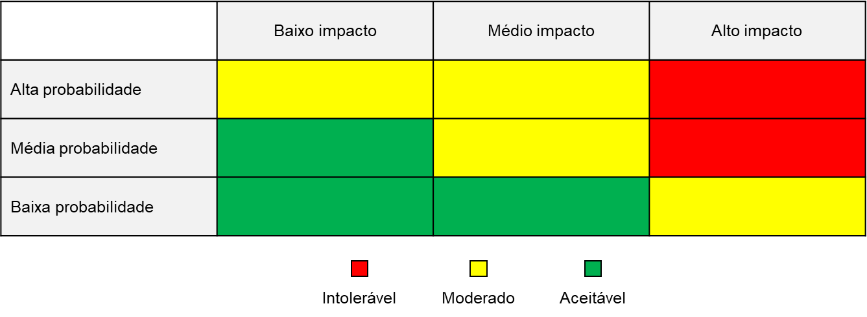

**Figura 7** – Risco 2: Atraso na entrega devido à erros no cronograma (Fonte: Próprio Autor).

* ***Medida de Tratamento:*** É possível fazer um cálculo que considere numericamente a probabilidade de um evento acontecer e o seu potencial impacto. Mitigar também é a mais fácil de compreender e de implementar. Caso ele ocorra, o problema é gerado é menor e mais fácil de corrigir.
* ***Tratamento de risco proposto:*** A equipe pode decidir como corrigir esse problema, com a intenção de melhorar a sua eficiência. Teoricamente, a equipe deve ser mais eficiente e capaz de produzir mais trabalho a cada novo ciclo. Subentendesse que é mais trabalho para equipe, mas a ideia por trás Scrum não é "fazer mais trabalho", é trabalhar mais inteligentemente e, assim, realizar mais sem ter o retrabalho.

### 4.2.3 Risco 3: Tarefa “Levantar os riscos da migração”

* ***Nome do risco identificado:*** Não entender a necessidade do cliente, afetando a qualidade da entrega.
* ***Restrição conflitante abordada:*** O levantamento de riscos da migração possui uma baixa probabilidade de acontecer e caso ocorra, ele possui um baixo impacto sobre o projeto, mesmo afetando a qualidade da entrega da tarefa. Consigo ele pode impactar em outras áreas do projeto, influenciando alterações no escopo do projeto, cronograma e risco.
* ***Justificativa:*** Na identificação de riscos, procede-se ao levantamento dos riscos que podem vir a afetar o projeto. Trata-se de um processo iterativo, dado que novos riscos podem ser identificados no decorrer do projeto. É de grande importância, nesta etapa, o envolvimento de toda a equipe do projeto. Primeiro, para conseguir uma visão mais ampla dos possíveis riscos do projeto e segundo, para desenvolver um sentimento de propriedade e responsabilidade em relação aos riscos e às respostas que serão desenvolvidas. Além disso, outras partes interessadas podem ser envolvidas para fornecer informações adicionais (PMBOK, 2004).
* ***Matriz de Risco:***

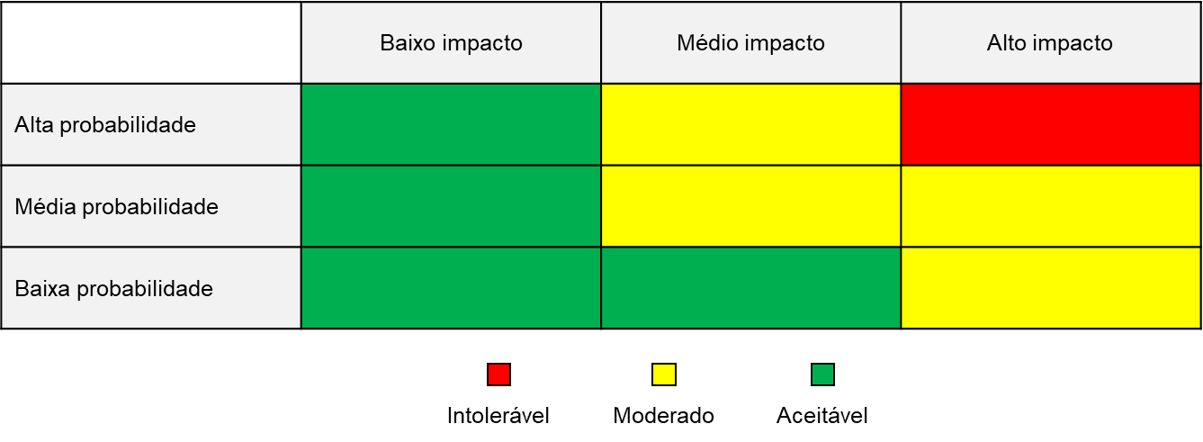

**Figura 8** – Risco 3: Não entender a necessidade do cliente, afetando a qualidade da entrega (Fonte: Próprio Autor).

* ***Medida de Tratamento:*** O risco pode afetar a parte estratégica do projeto, impactando no planejamento para o curto, médio e longo prazo, bem como atuam no processo de tomada de decisão. A tomada de ação a ser executada é prevenir que o risco aconteça, pois se tratando da fase de planejamento, ainda é possível evitar para que ocorra maiores danos ao projeto ou o retrabalho no levamento de novos riscos que o projeto pode trazer.
* ***Tratamento de risco proposto:*** Algumas ferramentas e técnicas podem ser utilizadas para auxiliar no processo de identificação dos riscos. Uma primeira é a revisão da documentação do projeto ou de projetos anteriores, notadamente dos planos, premissas e requisitos do projeto, dado que a qualidade e consistência desses podem ser indicadores de riscos do projeto. Os riscos da migração bem elaborados, o risco pode tornar uma oportunidade de negócio para o projeto. Outras técnicas podem ser adotadas na atividade de identificação de risco para ajudar na coleta de informações como: Atividades de BrainStorming, Técnica Delphi, Entrevistas, Identificação da causa-raiz, Análise do pontos fortes e fracos, oportunidades e ameaças (SWOT).

### 4.2.4 Risco 4: Tarefa “Levantar recursos básicos para migração”

* ***Nome do risco identificado:*** Recursos maus dimensionados, impactando na produção do sistema.
* ***Restrição conflitante abordada:*** A aquisição de recursos indevidos por mau dimensionamento pode gerar um impacto significante na migração do sistema, pois pode demandar mais custo de investimento e mais tempo, impactando no cronograma e na entrega ferindo a qualidade.
* ***Justificativa:*** No Guia PMBOK, PMI (2017), o gerenciamento das aquisições do projeto inclui os processos imprescindíveis para adquirir produtos, serviços ou resultados externos à equipe do projeto. O Gerenciamento das aquisições do projeto abrange os processos de gerenciamento e monitoramento necessários para realizar e administrar acordos como contratos, pedidos de compras, memorandos de atendimento ou acordos de serviço internos. As pessoas autorizadas a adquirir os bens e/ou serviços utilizados no projeto podem ser membros da equipe, gerência ou parte do departamento de compras da organização.
* ***Matriz de Risco:***

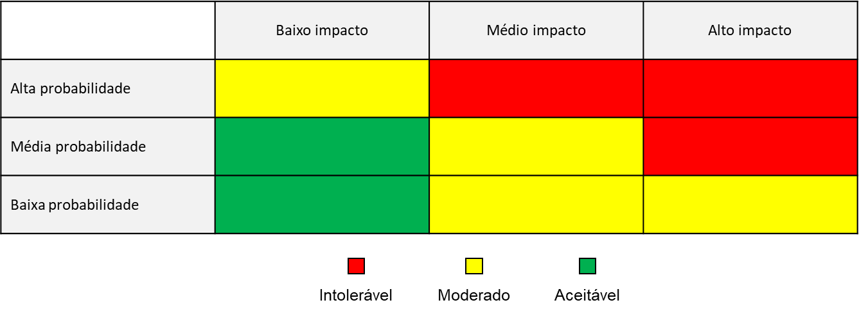

**Figura 9** – Risco 4: Recursos maus dimensionados, impactando na produção do sistema (Fonte: Próprio Autor).

* ***Medida de Tratamento:*** Por se tratar de um projeto emergente e incerto, gerenciar as aquisições no escopo e no orçamento do projeto são cruciais para que o sucesso aconteça. Reter o risco é uma tratativa nesse caso que visa manter o atual nível de impactos e probabilidades em limites toleráveis para a organização.
* ***Tratamento de risco proposto:*** A prevenção é a melhor forma de evitar que o risco aconteça, pois se tratando de recursos básicos, a equipe tem conhecimento necessário para detectar e levantar as necessidades iniciais do projeto. Podendo assim prevenir, em situações que pode ocorrer é preciso reduzir o seu impacto ou, até mesmo, responder e corrigir falhas, caso o risco se concretize.

### 4.2.5 Risco 5: Tarefa “Criação do orçamento do projeto”

* ***Nome do risco identificado:*** Dados não mapeados que podem resultar em custos adicionais.
* ***Restrição conflitante abordada:*** O projeto está sujeito a sofrer custos adicionais por conta de dados não mapeados, por irregularidade no desenvolvimento do orçamento que vai atender o projeto. Com uma probabilidade mediana e alta de ocorrer, podendo ter impactos altos aumentando o custo do projeto. A qualidade do projeto pode sofrer impactos com esse risco.
* ***Justificativa:*** É uma área importante para garantir que todos os custos empreendidos no projeto estejam dentro do que o patrocinador está disposto a desembolsar. Além disso, o gerenciamento permite ter uma visão dos custos de acordo com as atividades realizadas, sendo possível comprovar e justificar os gastos com determinados recursos.

A gestão de custo visa garantir que o projeto seja finalizado dentro do orçamento estipulado, ela interage e tem interface com as demais áreas (VALERIANO, 2001).

* ***Matriz de Risco:***

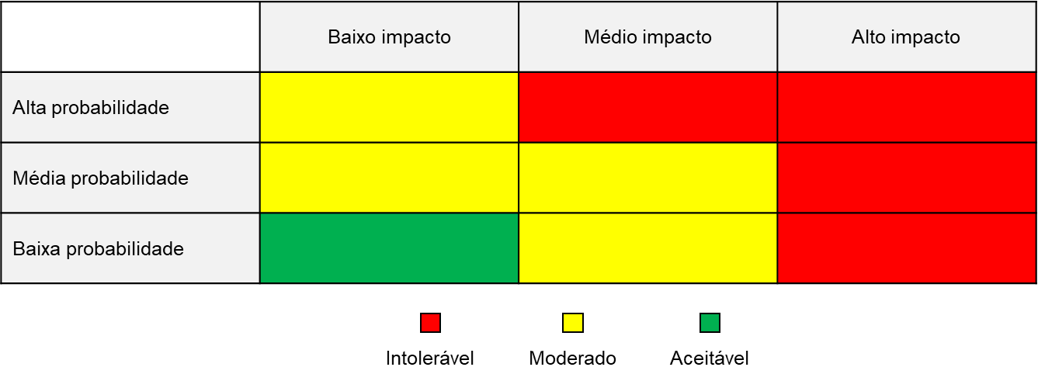

**Figura 10** – Risco 5: Dados não mapeados que podem resultar em custos adicionais (Fonte: Próprio Autor).

* ***Medida de Tratamento:*** Aceitando o risco eminente e tomar ações de evitar são medidas de tratamento a serem tomadas.

De acordo com o PMBOK®[1], a gerência do custo do projeto agrega os processos que envolvem planejamento, estimativa, orçamento e controle de custos que serão necessários para a conclusão do projeto a partir de uma previsão orçamentária.

* ***Tratamento de risco proposto:*** A equipe do projeto pode detectar esses possíveis dados que deixaram de ser mapeados, havendo possibilidade de reagir ação caso ocorra e ao fim monitorar o projeto para que não haja custos adicionais no projeto. Técnicas e ferramentas da gestão de custo podem ser usadas para diminuir as possibilidades do risco se concretizar e assegurar que o projeto será concluído dentro do orçamento aprovado.

### 4.2.6 Risco 6: Tarefa “Reunião com a equipe levantamento de ideias”

* ***Nome do risco identificado:*** Comunicação ineficaz, atrasando o projeto com novas reuniões.
* ***Restrição conflitante abordada:*** A comunicação é um problema para todo o projeto, pois é necessário ter mais reuniões além do programado em escopo do cronograma, implicando em outras áreas de conhecimento como de escopo e qualidade.
* ***Justificativa:*** Uma equipe com dificuldade de reunir conhecimento e proporcionar ideias em reuniões podem carregar um projeto com uma comunicação ineficaz tornando um problema.
* ***Matriz de Risco:***

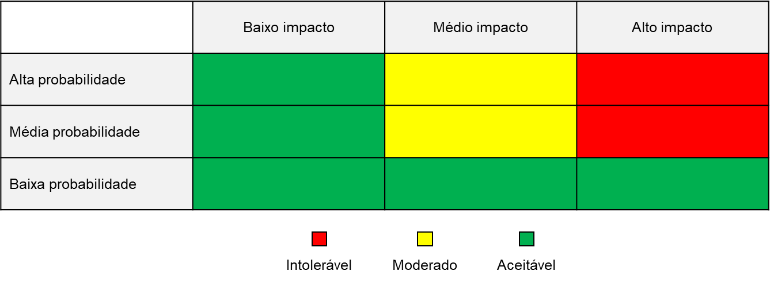

**Figura 11** – Risco 6: Comunicação ineficaz, atrasando o projeto com novas reuniões (Fonte: Próprio Autor).

* ***Medida de Tratamento:*** Reduzir essa comunicação ineficaz são as ações desenvolvidas com o objetivo de minimizar a probabilidade e os impactos dos riscos, agindo de forma proativa e se antecedendo aos fatos gerados. Sendo riscos internos capazes de ser controlados, de naturezas a própria organização, ou seja, dos elementos que compõem o seu ambiente interno como, por exemplo, os seus processos, a estrutura operacional.
* ***Tratamento de risco proposto:*** Limitar com ações de gerenciamento é uma tratativa a ser proposta com o gerenciamento das comunicações do projeto. Sendo a área de conhecimento que emprega os processos necessários para garantir a geração, coleta, distribuição, armazenamento, recuperação e destinação final das informações sobre o projeto de forma oportuna e adequada.

Descreve como as informações do projeto são distribuídas, revisadas, atualizadas e arquivadas; como a informação é produzida, quem produz, quando é produzido e a quem é distribuído. As atas de reuniões registram as decisões do time o projeto.

Processos do Gerenciamento das Comunicações (PMBOK Guide, 2012, p.287):

Planejar o gerenciamento das comunicações: O processo de desenvolver uma abordagem apropriada e um plano de comunicações do projeto com base nas necessidades de informação e requisitos das partes interessadas, e nos ativos organizacionais disponíveis.

Gerenciar as comunicações: O processo de criar, coletar, distribuir, armazenar, recuperar e de disposição final das informações do projeto de acordo com o plano de gerenciamento das comunicações.

Controlar as comunicações: O processo de monitorar e controlar as comunicações no decorrer de todo o ciclo de vida do projeto para assegurar que as necessidades de informação das partes interessadas do projeto sejam atendidas.

### 4.2.7 Risco 7: Tarefa “Pesquisa de fornecedores”

* ***Nome do risco identificado:*** Escolha errônea da plataforma, talvez necessário rever o projeto.
* ***Restrição conflitante abordada:*** A escolhe errada na contratação de serviços para hospedar o projeto acaba gerando um impacto na qualidade de entrega da tarefa, no escopo do projeto, no orçamento e recursos que possivelmente deve ser revisto. A equipe terá que rever alguns pontos do projeto que foram levantados para corrigir a escolha feita.
* ***Justificativa:*** De acordo com o PMBOK (Project Management Body of Knowledge, 2008) gerenciar a qualidade de um projeto contempla as atividades e processos de organização executora que definem as políticas de qualidade, as finalidades e as responsabilidades de modo que o projeto atenda às necessidades para as quais foi empreendido.
* ***Matriz de Risco:***

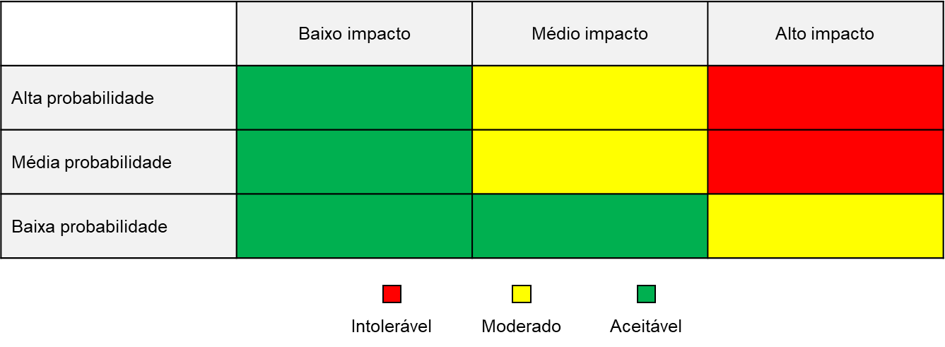

**Figura 12** – Risco 7: Escolha errônea da plataforma, talvez necessário rever o projeto (Fonte: Próprio Autor).

* ***Medida de Tratamento:*** Aceitar uma ameaça é quando não é tomada nenhuma ação para lidar com ela. De forma passiva efetivamente ação previa é tomada. A equipe do projeto tratará do risco quando e se ele ocorrer.
* ***Tratamento de risco proposto:*** É importante desenvolver um processo adequado de gerenciamento de qualidade. Isso pode ser feito por meio da elaboração de políticas e procedimentos com atividades de melhoria contínua de processos que devem ser realizadas durante todo o projeto de acordo com a sua necessidade, além disso, é importante formar uma equipe capacitada para condução dele. Dessa forma corrigir e recuperar o risco com ação indevida que foi tomada na decisão errônea.

### 4.2.8 Risco 8: Tarefa “Reunião com partes interessadas”

* ***Nome do risco identificado:*** Informações desconhecidas levando ao aumento do custo.
* ***Restrição conflitante abordada:*** Em todo projeto pode surgir informações que antes eram desconhecidas no decorrer do projeto. Essas informações se não forem tratadas até a aprovação das partes interessadas pode gerar um aumento no orçamento do projeto e a insatisfação dos solicitantes. A utilização da metodologia de gerenciar as partes interessadas em um projeto pode trazer eficácia nas decisões tornando maiores as chances de sucesso em um projeto.
* ***Justificativa:*** O gerenciamento das partes interessadas do projeto, segundo o PMBOK Guide (2012), inclui os processos exigidos para identificar todas as pessoas, grupos ou organizações que podem impactar ou serem impactados pelo projeto, analisar as expectativas das partes interessadas e seu impacto no projeto, e desenvolver estratégias de gerenciamento apropriadas para o engajamento eficaz das partes interessadas nas decisões e execução do projeto.
* ***Matriz de Risco:***

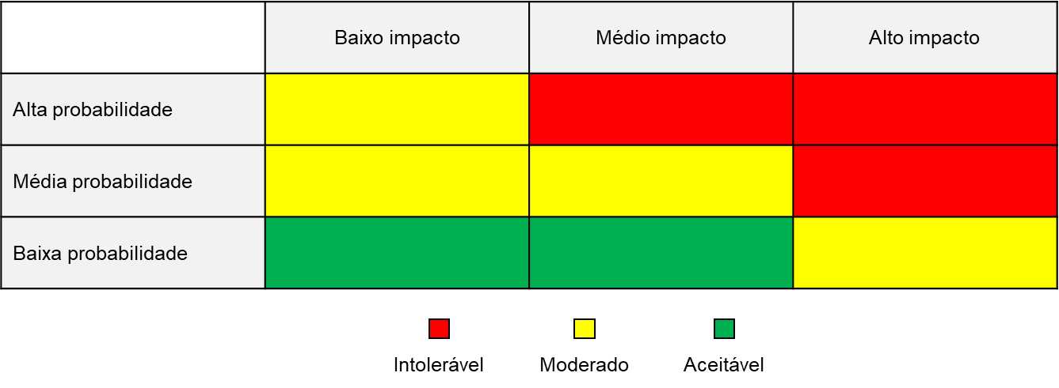

**Figura 13** – Risco 8: Informações desconhecidas levando ao aumento do custo (Fonte: Próprio Autor).

* ***Medida de Tratamento:*** Melhor ação é evitar que o risco ocorra. Quando se escolhe evitar o risco, o gestor organiza todos os elementos do projeto para garantir que o risco não venha se manifestar. Com as medidas de tratamento apresentadas pode eliminar as chances de ele acontecer.
* ***Tratamento de risco proposto:*** Processos do Gerenciamento das Partes Interessadas (PMBOK Guide, 2012, p. 391):

Identificar as partes interessadas: O processo de identificar pessoas, grupos ou organizações que podem impactar ou serem impactados por uma decisão, atividade ou resultado do projeto e analisar e documentar informações relevantes relativas aos seus interesses, nível de engajamento, interdependências, influência, e seu impacto potencial no êxito do projeto.

Planejar o gerenciamento das partes interessadas: O processo de desenvolver estratégias apropriadas de gerenciamento para engajar as partes interessadas de maneira eficaz no decorrer de todo o ciclo de vida do projeto, com base na análise das suas necessidades, interesses, e impacto potencial no sucesso do projeto.

Gerenciar o engajamento das partes interessadas: O processo de se comunicar e trabalhar com as partes interessadas para atender às suas necessidades/expectativas deles, abordar as questões à medida que elas ocorrem, e incentivar o engajamento apropriado das partes interessadas nas atividades do projeto, no decorrer de todo o ciclo de vida do projeto.

Controlar o engajamento das partes interessadas: O processo de monitorar os relacionamentos das partes interessadas do projeto em geral, e ajustar as estratégias e planos para o engajamento das partes interessadas.

### 4.2.9 Risco 9: Tarefa “Definição de Serviço”

* ***Nome do risco identificado:*** Tempo dimensionado incorretamente atrasando a execução.
* ***Restrição conflitante abordada:*** A definição do tempo de contratação de um serviço implica na estimativa de tempo que as partes interessadas desejam que o projeto fique disponível. Essa medição feita de forma errônea pode atrasar a execução do projeto e deixar que a empresa economize, pois existem formas contratuais que proporcionam economia a longa escala.
* ***Justificativa:*** O planejamento é essencial nessas situações, adequando a contratação de serviços de acordo com a necessidade do projeto.
* ***Matriz de Risco:***

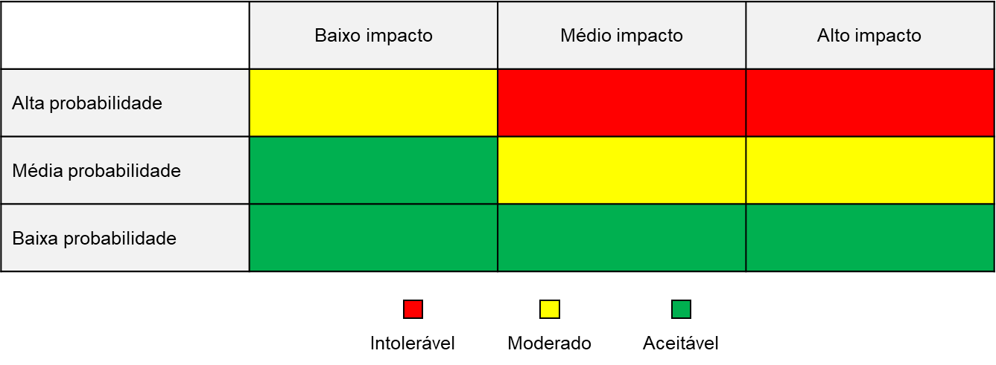

**Figura 14** – Risco 9: Tempo dimensionado incorretamente atrasando a execução (Fonte: Próprio Autor).

* ***Medida de Tratamento:*** Aceitar riscos não é ruim, é apenas uma decisão. A gravidade do risco é tão baixa que não iremos tomar nenhuma ação, a menos que ele aconteça. Esse é um tipo de risco que a gente escolhe aceitar. Nesse risco, a equipe deve aceitar o risco ativamente é quando ele é identificado como aceitável, mas decidimos fazer um plano de contingência.
* ***Tratamento de risco proposto:*** Algumas ferramentas são utilizadas para elaboração de um planejamento mais adequado para o projeto, entre elas o cronograma no qual é feita a "análise de sequência das atividades, suas durações, recursos necessários e restrições [...]" (PMBOK®, 2009, p. 129), a Estrutura Analítica de Projetos (WBS – Work Breakdonwn Structure) que é “uma decomposição hierárquica orientada às entregas do trabalho a ser executado pela equipe para atingir os objetivos do projeto [...]” (PMBOK®, 2009, p. 101) e o Orçamento do projeto no qual é feito a "agregação dos custos estimados de atividades individuais ou pacotes de trabalho para estabelecer uma linha de base dos custos autorizada" (PMBOK®, 2009, p. 148).

### 4.2.10 Risco 10: Tarefa “Definir equipe do projeto”

* ***Nome do risco identificado:*** Diminuição do quadro de funcionários por doença, atrasando o projeto.
* ***Restrição conflitante abordada:*** Por conta do atual momento vivido durante o projeto, a equipe corre um alto risco de ter diminuição no quadro de funcionários na equipe que foi definida para estar atuando no projeto.
* ***Justificativa:*** Os riscos podem ser diminuídos cumprindo as regras de distanciamento social e caso ocorra alguma falta de funcionários, outros estarão a disposição para assumir o lugar.
* ***Matriz de Risco:***

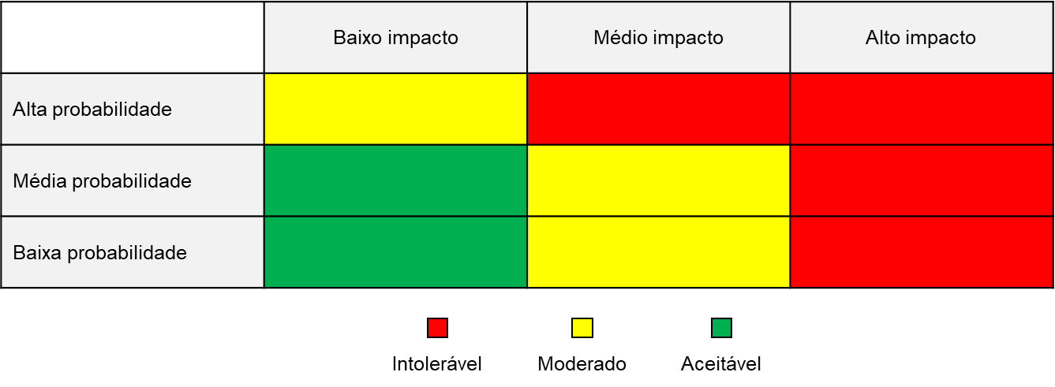

**Figura 15** – Risco 10: Diminuição do quadro de funcionários por doença, atrasando o projeto (Fonte: Próprio Autor).

* ***Medida de Tratamento:*** Evitar o risco é mudar o plano de projeto para eliminar o risco ou a condição ou para proteger os objetivos do projeto destes impactos. Embora a equipe não possa eliminar todos os eventos de risco, o risco em discussão deve ser evitado.

Alguns eventos de risco que surgem cedo no projeto podem ser evitados com requerimentos esclarecedores, obtendo-se informações, melhorando a comunicação ou consultando especialista. Reduzindo escopo para evitar atividades de alto risco, acrescentando recursos ou tempo, adotando uma abordagem familiar em vez de uma inovação, ou evitando um fornecedor desconhecido podem ser exemplos de evitar o risco.

* ***Tratamento de risco proposto:*** A questão é como as tarefas estão sendo conduzidos pelo (s) gestor (es) em relação ao projeto, realizados no processo de homologação, planejamento, execução e acompanhamento da performance. Além destes questionamentos, a empresa deve estar ciente dos riscos, perda de autonomia e controle, custos crescentes, confiabilidade, bem como das decisões necessárias, redução da equipe, manutenção de elementos-chave e planos de contingência.

Todas essas questões devem ser bem definidas na empresa, assim como devem constar no contrato de prestação de serviços para não haver surpresa em ambos os lados, como também gastos adicionais.

### 4.2.11 Risco 11: Tarefa “Definição de orçamento”

* ***Nome do risco identificado:*** Orçamento desacertado gerando contratação de mais recursos.
* ***Restrição conflitante abordada:*** O Guia PMBOK determina que o gerenciamento dos recursos do projeto abranja as atividades de identificação, aquisição e gerenciamento dos recursos precisos para que o sucesso seja alcançado na finalização do projeto. Esses processos auxiliam na garantia de que os recursos certos estarão disponíveis para o gerente de projeto e sua equipe na hora e no local correto (PMI, 2017). Outras áreas de orçamento e escopo podem sofrer com essa ameaça.
* ***Justificativa:*** De acordo com PMBOK Determinar o orçamento é o processo de agregação dos custos estimados de atividades individuais ou pacotes de trabalho para estabelecer uma linha de base dos custos autorizada. O principal benefício deste processo é a determinação da linha de base dos custos para o monitoramento e controle do desempenho do projeto.
* ***Matriz de Risco:***



**Figura 16** – Risco 11: Orçamento desacertado gerando contratação de mais recursos (Fonte: Próprio Autor).

* ***Medida de Tratamento:*** Com um orçamento bem elaborado é possível, saber quanto será o custo total do projeto, programar um fluxo de caixa, possuir uma base para negociar a contratação de mão de obra e compra dos insumos. Diminuindo as chances do risco de concretizar. Mitigar ameaça é uma das medidas a serem tomadas para que o risco não se concretize.
* ***Tratamento de risco proposto:*** Para Keeling e Branco (2014), a eficiência no fornecimento e administração dos recursos é fundamental ao sucesso do projeto. Cada projeto demanda uma combinação única de tipo, qualidade e volume de recursos. Os autores classificam os recursos em sete grupos, sendo eles: Dinheiro (financiamento para o projeto e suas atividades de apoio), materiais (matérias-primas e produtos manufaturados), mercadorias (bens manufaturados de diversos tipos, inclusive alimentos), software e maquinário, força de trabalho (pessoas com nível adequado de habilidade para desenvolver, conceber ou realizar trabalho específico), administração e especialistas (para administrar o projeto, conduzir as atividades e fornecer experiência e aconselhamento especializado em questões delicadas ou complexas) e movimento (transporte de pessoas, maquinário e equipamento, materiais, correspondência e outros itens essenciais). Uma escassez ou atraso na entrega dos recursos fundamentais pode acarretar atraso do projeto, aumento os custos ou até em seu fracasso.

### 4.2.12 Risco 12: Tarefa “Contratação de serviços”

* ***Nome do risco identificado:*** Custo não estimado causando adiamento do início.
* ***Restrição conflitante abordada:*** O guia PMBOK trata esta questão de uma maneira bem abrangente, assim podemos citar o núcleo do processo da seguinte forma:

Atrasos em cronograma, estouros de orçamentos, verba baixa para contratação de serviços, falta de mão de obra, demora na entrega de materiais; são diversos os fatores que levam ao insucesso de projetos e muitas vezes geram insatisfação de clientes e até mesmo a inviabilidade dele.

* ***Justificativa:*** Contratar uma prestadora de serviços é extremamente vantajoso em diversos aspectos, e pode beneficiar seu negócio com a redução de custo nas operações, aumentar a produtividade de seus funcionários e até possibilitar que sua empresa tenha um maior crescimento e se destaque no mercado de trabalho.
* ***Matriz de Risco:***



**Figura 17** – Risco 12: Custo não estimado causando adiamento do início (Fonte: Próprio Autor).

* ***Medida de Tratamento:*** Transferir o risco para um terceiro, transferindo os impactos e a responsabilidade. É preciso ter em mente que o risco não é eliminado, e quase sempre envolve as equipes de projeto e a parte que está assumindo o risco.
* ***Tratamento de risco proposto:*** Os riscos são eventos ou condições incertas que, se ocorrer, terá um efeito negativo sobre pelo menos um objetivo do projeto, como tempo, custo, escopo ou qualidade. Portanto, para tentar reduzir ao máximo todos os riscos de um projeto, estes devem ser identificados e gerenciados a partir da iniciação e são continuamente atualizados e acrescentados durante a execução do projeto, sendo quantificados e analisados ainda qualitativamente para que seja planejado, monitorado e controlado corretamente. Realizar a detecção no início do projeto é uma alternativa afim de evitar o risco, prevenindo o acontecimento.

Uma boa gestão de todas as etapas do projeto é essencial para o cumprimento de todas as metas e resultados positivos são sempre esperados.

### 4.2.13 Risco 13: Tarefa “Indisponibilidade dos serviços de internet no local”

* ***Nome do risco identificado:*** Indisponibilidade no serviço sendo necessário recomeçar.
* ***Restrição conflitante abordada:*** Aquisições mal planejadas ou mal administradas poderão se tornar fontes de problemas e gastos imprevistos. Um dos graves problemas enfrentados pelos projetos de forma geral está relacionado à contratação de subfornecedores. Assim, possivelmente podemos contratar uma empresa que diz que presta determinado serviço, mas na verdade, é uma sublocação de serviços de outro operador, assim tardiamente poderia ser descoberto que o sistema poderia apresentar falhas em curto prazo de tempo, com isso recomeçaríamos todo processo de aquisição. A qualidade da entrega é prejudicada.
* ***Justificativa:*** De acordo com o (PMBOK, 2008), o gerenciamento de aquisições do projeto inclui os processos de compra de produtos ou serviços necessários para a realização dos o trabalho. Inclui os processos de gerenciamento de contratos e de controle de mudanças necessários para desenvolver e administrar os contratos ou pedidos de compra emitidos pelos membros autorizados da equipe.

Esse processo envolve ainda a identificação e o controle do que deve ser adquirido e quando deve ser adquirido. Documenta e compila as condições comerciais e requisitos técnicos, avalia os fornecedores, e monitora os processos para subcontratação, avaliação das propostas, negociação, preparação e assinatura dos contratos.

* ***Matriz de Risco:***



**Figura 18** – Risco 13 Indisponibilidade no serviço sendo necessário recomeçar. (Fonte: Próprio Autor).

* ***Medida de Tratamento:*** Transferir o risco para um terceiro, transferindo os impactos como responsabilidade e mitigar diminuindo as chances que ela se concretize. A mitigação procura reduzir a probabilidade e/ou consequências de um evento de risco de adverso para um aceitável.
* ***Tratamento de risco proposto:*** De acordo com o (PMBOK, 2008), o gerenciamento de aquisições do projeto inclui os processos de compra de produtos ou serviços necessários para a realização dos o trabalho. Inclui os processos de gerenciamento de contratos e de controle de mudanças necessários para desenvolver e administrar os contratos ou pedidos de compra emitidos pelos membros autorizados da equipe.  
    
  Esse processo envolve ainda a identificação e o controle do que deve ser adquirido e quando deve ser adquirido. Documenta e compila as condições comerciais e requisitos técnicos, avalia os fornecedores, e monitora os processos para subcontratação, avaliação das propostas, negociação, preparação e assinatura dos contratos. Envolve também o diligenciamento dos contratos, buscando garantir o desempenho esperado dos fornecedores.

### 4.2.14 Risco 14: Tarefa “Problemas na Implantação”

* ***Nome do risco identificado:*** Dificuldade na implementação atrasando o projeto.
* ***Restrição conflitante abordada:*** O cronograma é restrição conflitante a ser bem afetada caso o risco se concretize. Porém a área de qualidade pode ser afetada gerando um impacto no projeto.
* ***Justificativa:*** Os riscos são inerentes a qualquer projeto, sendo que no início os riscos serão maiores em função da necessidade do cumprimento dos objetivos do projeto. À medida que o tempo vai passando os riscos diminuem, mas em contrapartida, o que se construiu ou realizou do projeto começa a correr o risco de sofrer retrabalhos, o que aumentaria os custos do projeto. Por essa razão, todo o projeto deve ser gerenciado, aplicando-se conhecimentos, habilidades, ferramentas e técnicas, de forma a atingir os resultados esperados. Portanto, gerenciar projetos envolve pessoas, processos e ferramentas.
* ***Matriz de Risco:***

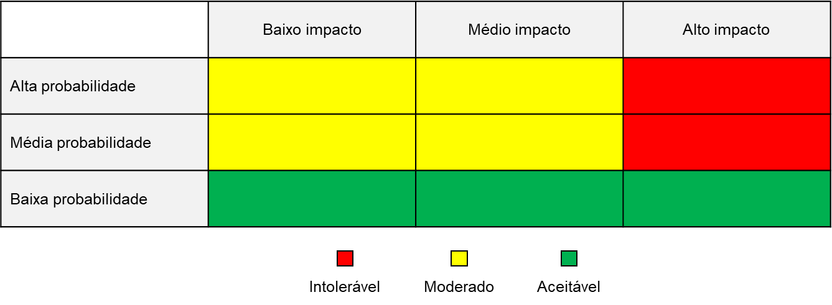**Figura 19** – Risco 14 Dificuldade na implementação atrasando o projeto (Fonte: Próprio Autor).

* ***Medida de Tratamento:*** Tomar ações cedo para reduzir a probabilidade de uma ocorrência ou impacto no projeto é mais eficaz que tentar reparar as consequências depois de ocorrido. A mitigação de custos deve ser apropriada, dando a provável probabilidade do risco e suas consequências.
* ***Tratamento de risco proposto:*** A inovação é o instrumento que garantirá a sobrevivência futura de muitas empresas, oferecendo vantagens competitivas no mercado. Inovar está intimamente ligado a fazer algo novo. E tudo que é novo e desconhecido envolve riscos. Por isso, a inovação está muito associada às ferramentas de gestão de projetos.

### 4.2.15 Risco 15: Tarefa “Qualidade afetada por conta de requisitos incorretos.”

* ***Nome do risco identificado:*** Qualidade afetada por conta de requisitos incorretos.
* ***Restrição conflitante abordada:*** Outras áreas podem ser afetadas com o risco eminente caso concretize. A qualidade em si é afetada de imediato, dentre as áreas de custo, cronograma e recurso que no decorrer pode ser gravemente afetada.
* ***Justificativa:*** Custos de conformidade são os custos usados para prevenir a não conformidade, ou seja, o dinheiro gasto durante o projeto para evitar falhas.

Entre eles:

* Custos de prevenção (Fabricar um produto de qualidade)
  + Treinamento;
  + Documentar processos;
  + Equipamento;
  + Tempo para executar do modo correto.
* Custos de avaliação (Avaliar a qualidade)
  + Testes;
  + Perda de teste destrutivo;

Inspeções.

* ***Matriz de Risco:***

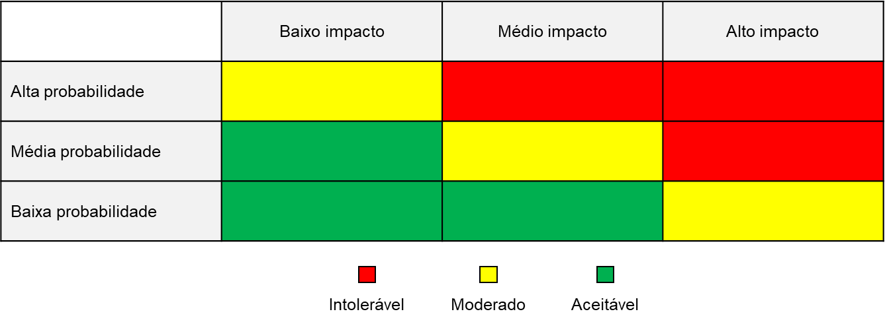

**Figura 20** – Risco 15 Qualidade afetada por conta de requisitos incorretos. (Fonte: Próprio Autor).

* ***Medida de Tratamento:*** Alterar o plano do projeto para eliminar totalmente o risco, protegendo os objetivos do projeto dos impactos deste risco eliminado.
* ***Tratamento de risco proposto:*** Custos de não conformidade são considerados custos de baixa qualidade gerados por retrabalhos, ações corretivas, serviços adicionais, tratamento de reclamações, desgaste político, entre outros.  
  Eles são os custos gerados devido à falta de conformidade, ou seja, dinheiro gasto durante e após o projeto devido a falhas. Podem ser divididos em:
* Custos de falhas internas (Falhas encontradas pelo projeto)
  + Retrabalho;
  + Descarte.
* Custos de falhas externas (Falhas encontradas pelo cliente)
  + Trabalho de garantia;
  + Perda de negócios.

.

### 4.2.16 Risco 16: Tarefa “Produção afetada por conta dos manuais”

* ***Nome do risco identificado:*** Erro na utilização do sistema por conta do manual confeccionado incorretamente.
* ***Restrição conflitante abordada:***A preocupação em arquitetar equipes de alto desempenho é cada vez maior, afinal, toda empresa depende dos seus talentos para alcançar grandes resultados. Grosso modo, consiste em uma série de atividades para melhorar as relações dentro da equipe e, portanto, seu desempenho. Por mais que as chances de os manuais serem confeccionados fora do escopo, não pode ser uma causa de impacto no projeto, inferindo a qualidade dele.
* ***Justificativa:*** De forma geral, Sabbag (2009) destaca que o plano de qualidade apresenta as metas de qualidade, podendo incluir manuais de qualidade e listas de verificação da qualidade, denominados checklists.
* ***Matriz de Risco:***

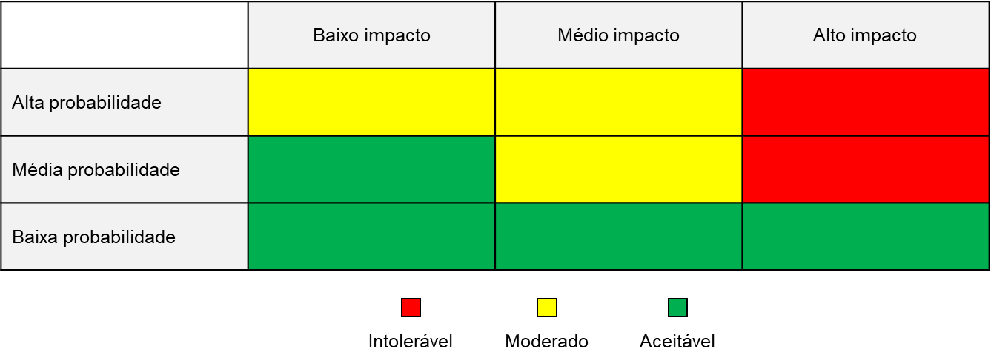

**Figura 21** – Risco 16: Erro na utilização do sistema por conta do manual confeccionado incorretamente (Fonte: Próprio Autor).

* ***Medida de Tratamento:*** É possível mitigar os riscos de não cumprimento de projetos, identificar quais os riscos que podem prejudicar o negócio e compreender exatamente o impacto de cada um deles. Não ter tempo para mitigar riscos significa possuir recursos para atacá-los quando se tornarem problemas.
* ***Tratamento de risco proposto:*** As metas relacionadas com a qualidade percebida referem-se à satisfação do cliente, de patrocinadores e da equipe do projeto. Já a qualidade do projeto refere-se à equipe (rotatividade, afastamentos, desligamentos), às decisões e aos conflitos entre os interessados. No que se referem à qualidade do produto, confeccionar um manual para o usuário que possa dar ao mesmo o caminho facilitador para utilização do sistema, faz com que seja um facilitador para percepção da qualidade do produto, assim as metas estão relacionadas à aparência, operação e desempenho.

### 4.2.17 Risco 17: Tarefa “Erro na utilização do sistema por conta do manual confeccionado incorretamente”

* ***Nome do risco identificado:*** Atraso na entrega devido à dificuldade de compreensão na utilização.
* ***Restrição conflitante abordada:*** Identificar as dificuldades vivenciadas pelos usuários na utilização do sistema foi um fator que fez com que a equipe fizesse a revisão dos manuais. Crucial para que os impactos fossem menores por conta da dificuldade, o risco era pequeno, porém havia chances de ocorrer.
* ***Justificativa:*** Os usuários apontaram dificuldades em entender as singularidades dos projetos. Portanto a atenção na construção dos manuais determina absorção de conhecimento por parte dos clientes, consigo podem fazer uso correto da utilização do sistema.
* ***Matriz de Risco:***

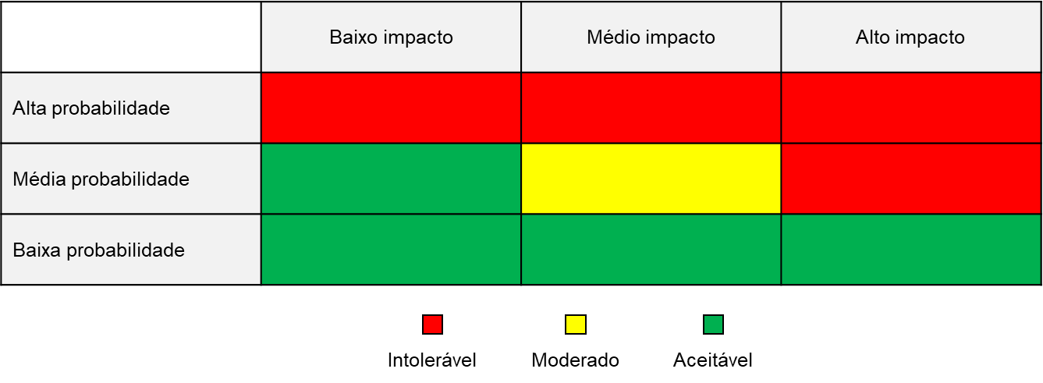

**Figura 22** – Risco 17: Atraso na entrega devido à dificuldade de compreensão na utilização (Fonte: Próprio Autor).

* ***Medida de Tratamento:*** Determinação dos mecanismos utilizados pela equipe para reduzir o nível de resistência e conscientizar seus usuários quanto à utilização. Desta forma, concluiu-se que do uso de sistemas relacionados ao acesso à intranet precisa-se de práticas mais evidentes de comunicação e treinamento que permitam aos seus usuários usar a Intranet sem receio e que não se ofereça riscos em relação ao uso na rede.
* ***Tratamento de risco proposto:*** O conjunto de procedimentos propostos aqui tem por objetivo facilitar a comunicação dos projetos e a visibilidade deles. Também precisam dizer quais as providências que serão tomadas para corrigir o risco. Mas que se vierem a acontecer podem impactar o projeto, mesmo que ele ocorra, o problema gerado é menor e mais fácil de corrigir.

### 4.2.18 Risco 18: Tarefa “Falta de entendimento dos usuários causando demora na conclusão do treinamento”

* ***Nome do risco identificado:*** Falta de entendimento dos usuários causando demora na conclusão do treinamento.
* ***Restrição conflitante abordada:*** Com uma alta probabilidade de acontecer e de impacto, essa ameaça pode trazer problemas nas áreas conflitantes de cronograma e a qualidade. Pois os treinamentos vão ser preciso ser revalidado aumentando o tempo e aferindo a qualidade da entrega dentro do prazo.
* ***Justificativa:*** Na fase de treinamento dos usuários, uma boa didática e uma boa documentação otimiza o tempo de aprendizado, além disso, temos que trabalhar com as interfaces e processos da melhor maneira a fazer com que o usuário realize a operação do sistema da forma mais prática e intuitiva.
* ***Matriz de Risco:***



**Figura 23** – Risco 18: Falta de entendimento dos usuários causando demora na conclusão do treinamento (Fonte: Próprio Autor).

* ***Medida de Tratamento:*** A medida de tratamento a ser tomada para essas situações pode ser desencorajar essa ameaça de concretizar e corrigir antes que ela possa acontecer. Pois se tratando de uma ameaça por falta de planejamento.
* ***Tratamento de risco proposto:*** Ao criar um novo processo de produção, existe a necessidade da análise de quão simples será para o operador fazer uso do serviço desenvolvido; a mente da equipe precisa estar voltada para como o operador pensa, pois não podemos esquecer que o usuário sairá da sua zona de conforto para algo novo, com isso o treinamento tem que ser bem elaborado, didático e dinâmico, assim a compreensão será mais fácil.

### 4.2.19 Risco 19: Tarefa “Bugs encontrados e atraso para entrega do pleno funcionamento”

* ***Nome do risco identificado:*** Bugs encontrados e atraso para entrega do pleno funcionamento.
* ***Restrição conflitante abordada:*** O gerenciamento do escopo, ou melhor, a falta dele, é um dos maiores motivos para o fracasso do projeto. Definir corretamente o que está e o que não está incluído no projeto é absolutamente fundamental para um bom gerenciamento de projeto.
* ***Justificativa:*** O gerenciamento do escopo do projeto é a segunda área de conhecimento do Project Management Institute (PMI) Project Management Body of Knowledge (PMBOK). Inclui os processos que garantem que todo o trabalho necessário (e apenas o trabalho necessário!) Seja incluído no projeto.
* ***Matriz de Risco:***

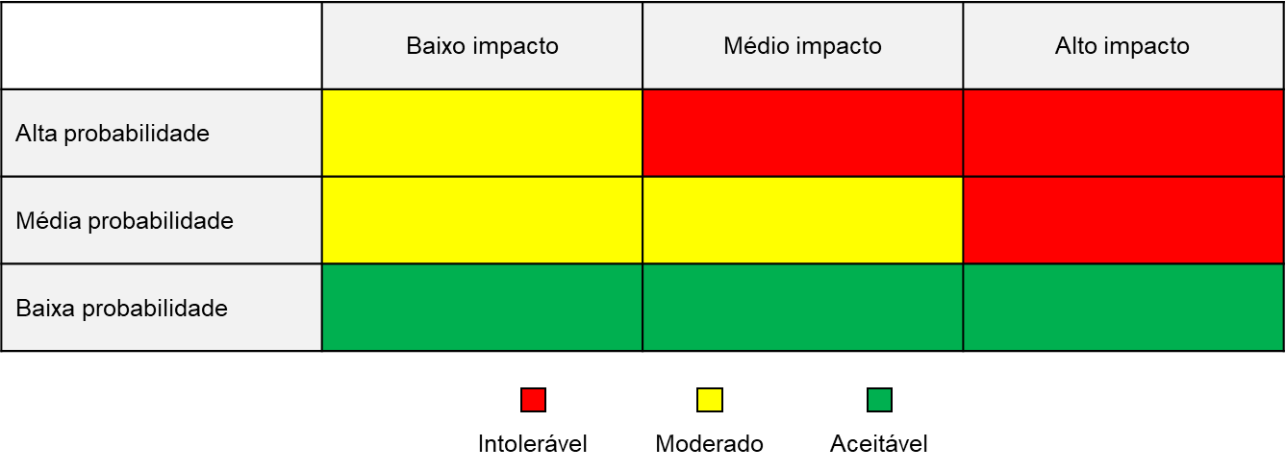

**Figura 24** – Risco 19: Bugs encontrados e atraso para entrega do pleno funcionamento (Fonte: Próprio Autor).

* ***Medida de Tratamento:*** Neste ponto podemos incluir o controle de qualidade onde devemos testar as saídas dos processos (entregas).
* ***Tratamento de risco proposto:*** Quando um projeto tem como entregas módulos de um software, então aqui serão verificados se estes módulos foram construídos e funcionam corretamente, este é o processo em que as entregas são inspecionadas, medidas e testadas. Pode ser apoiado por um departamento/equipe de controle de qualidade.

### 4.2.20 Risco 20: Tarefa “Investimentos não previstos, gerando aumento no custo final”

* ***Nome do risco identificado:*** Investimentos não previstos, gerando aumento no custo final.
* ***Restrição conflitante abordada:*** Em qualquer ambiente, quanto menos se conhece sobre um trabalho, maior será a tolerância em relação à faixa de estimativa. A exatidão da estimativa de um projeto aumentará conforme ele progride no seu ciclo de vida.
* ***Justificativa:*** É o processo de desenvolvimento de uma estimativa dos recursos monetários necessários para executar as atividades do projeto. (Guia PMBoK 5ª ed.)
* ***Matriz de Risco:***

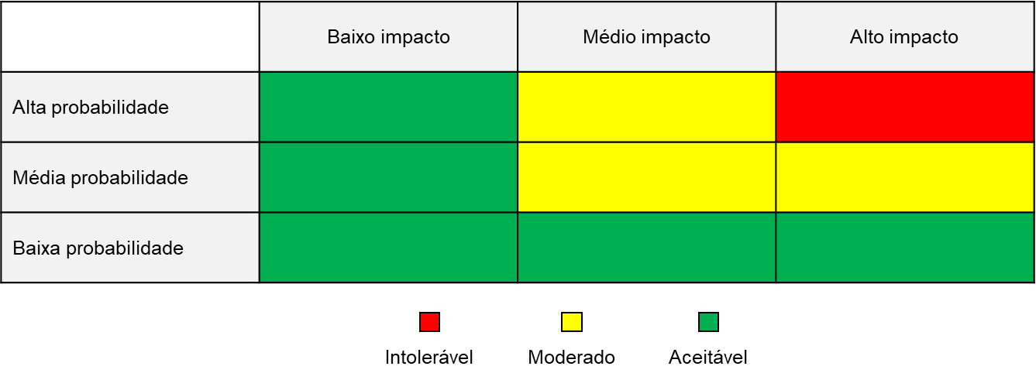

**Figura 25** – Risco 20: Investimentos não previstos, gerando aumento no custo final (Fonte: Próprio Autor).

* ***Medida de Tratamento:*** Como medida de concentrar esforços para impedir que o risco se concretize. Evitar é uma estratégia que somente se aplica aos riscos para os quais efetivamente exista alguma forma de evitar que aconteçam.
* ***Tratamento de risco proposto:*** **Estimativa de custos** – É um prognóstico/previsão baseado na informação conhecida em um determinado momento. (Guia PMBoK 5ª ed.). Nesta etapa você não tem certeza absoluta sobre o custo, mas um valor aproximado.

Custo é diferente de Preço! **Preço** = custos + margem de lucro

As estimativas de custos levam em consideração várias opções de gastos que a equipe tem disponível. Por exemplo:

1. A organização deveria comprar, arrendar (lease) ou alugar um equipamento?
2. Deveria ser gasto mais dinheiro no projeto para reduzir os custos operacionais do produto?
3. É melhor terceirizar (outsourcing) mão de obra ou usar talentos internos?
4. Quanto de contingência deveria ser adicionado para os riscos conhecidos e desconhecidos?

### 4.2.21 Risco 21: Tarefa “Ajuste na documentação por falta de informações”

* ***Nome do risco identificado:*** Ajuste na documentação por falta de informações.
* ***Restrição conflitante abordada:*** Por não fazer parte da entrega e ser vista como um peso para desenvolvedores focados em seus projetos, muitas empresas ignoram o papel da documentação em alinhar expectativas, rastrear origem de problemas mais complexos e criar um ambiente colaborativo sem tanto retrabalho e perda de tempo.
* ***Justificativa:*** As metodologias de desenvolvimento ágil vêm se tornando um padrão dentro de equipes de TI que precisam elaborar, executar e entregar projetos como aplicativos e outros produtos ao seu público final. Embora a documentação não seja o elemento mais valorizado nesse tipo de produção, ela pode se tornar o detalhe a mais que você precisa para aumentar a qualidade do trabalho do seu time.
* ***Matriz de Risco:***

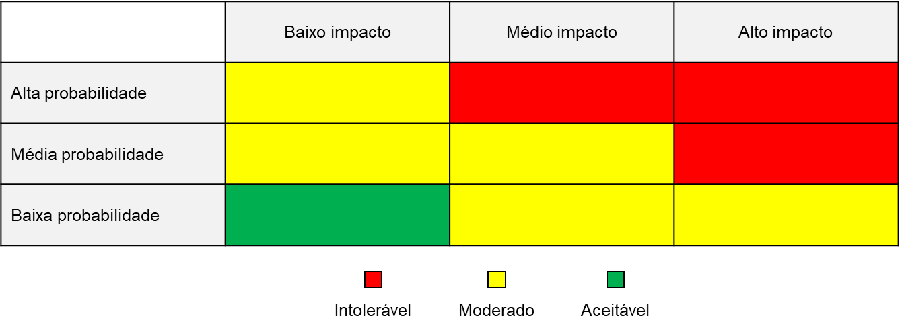

**Figura 26** – Risco 21: Ajuste na documentação por falta de informações (Fonte: Próprio Autor).

* ***Medida de Tratamento:*** A decisão que a equipe pode exercer é aceitar ativamente, estabelecendo reservas de contingência, ou alternativas. Porém buscando alternativas de estratégias para converter o risco em oportunidade para o negócio.
* ***Tratamento de risco proposto:*** A prevenção de riscos envolve mudanças no plano de gerenciamento do projeto para eliminar a ameaça apresentada por um risco adverso, o ideal é fazer todo o possível para prevenir ou eliminar a probabilidade de sua ocorrência e impacto.

### 4.2.22 Risco 22: Tarefa “Entrega não satisfatória por erros do projeto”

* ***Nome do risco identificado:*** Entrega não satisfatória por erros do projeto.
* ***Restrição conflitante abordada:*** O gerente de projetos precisa tratar como todos os envolvidos da equipe vão se comunicar ao longo de todo o projeto, para manter todos totalmente alinhados sobre tudo o que estiver acontecendo. A falta de comunicação pode gerar terríveis erros de percurso.
* ***Justificativa:*** Para minimizar os erros no final do projeto, ou seja, quando o projeto é entregue ao cliente, é essencial planejar muito bem todas as atividades. Portanto, destrinchar o projeto em etapas menores, com prazos e responsáveis por cada uma delas bem definidos. É importante entender quais são os resultados esperados, tanto nas etapas quanto no produto final. Portanto, crie um escopo do projeto, com clareza de todos os requisitos de um projeto.
* ***Matriz de Risco:***

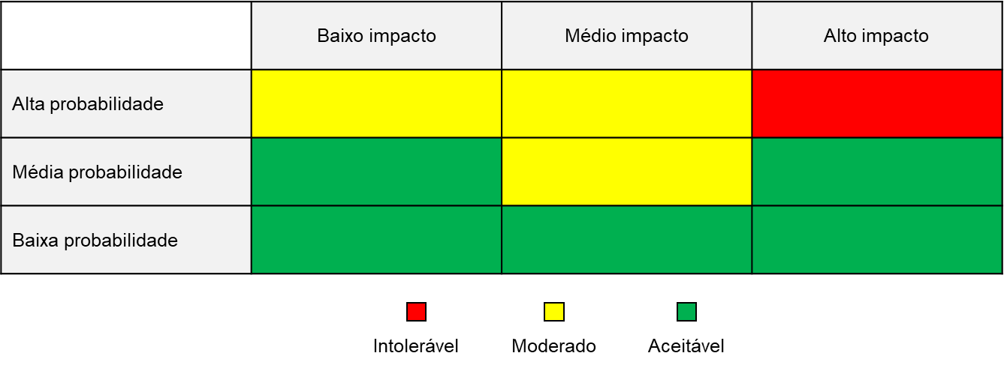

**Figura 27** – Risco 22: Entrega não satisfatória por erros do projeto (Fonte: Próprio Autor).

* ***Medida de Tratamento:*** Como proposta a equipe pode desempenhar o maior esforço para evitar que o risco se concretize, pois, ameaça pode proporcionar erros que tragam má impressão diante do projeto. Por se tratar de um risco de baixo probabilidade de ocorrência, evitar é a melhor ação a ser adotada.
* ***Tratamento de risco proposto:*** É preciso ouvir a equipe, analisar pontos de vista, entender o que não está funcionando, negociar e falar o que for necessário.

# 5. CONCLUSÃO

Concluindo, usamos como base um caso de uso real que mostra que, um projeto em cenário de urgência, crise e incerteza, conduzido sem seguir métodos de gestão de projetos tem um risco mais elevado de má conclusão e execução de projetos em tempo hábil, problemas administrativos, financeiro e de pessoal. Entendemos também que, a não utilização dessas metodologias implicariam na acessibilidade dos colaboradores a sistemas essenciais para um bom funcionamento organizacional.

Esse trabalho validou através da pesquisa bibliográfica, os aspectos relacionados aos projetos com natureza específica de urgência, crise e incerteza, que envolvem, a gestão/gerenciamento de cenários de crise, a classificação de eventos, o modelo de integração das linhas de defesa o que contribuiria para aquisição do conhecimento necessário para atingir os objetivos estabelecidos, tornando possível a elaboração de uma metodologia de gerenciamento de riscos direcionada a projetos de uma corporação.

Como a natureza desse caso de uso é de um projeto complexo, o tailoring foi aplicado porque tem a capacidade de se adaptar a mudanças e riscos potenciais durante o gerenciamento de projetos e tem influência direta no sucesso dos resultados. Assim, o método Tailoring aplicado ajudará na customização de processos e projetos essenciais para necessidades especificas das corporações, tornando as soluções e aprimoramento totalmente flexíveis a necessidade e especificidade de cada corporação, atacando o foco real dos problemas descritos e necessidades individuas de cada departamento.

Apesar do framework proposto não ter sido aplicado, a validação feita nos estudos da literatura associado ao estudo de caso, permitem concluir que essa solução propicia a minimização dos riscos de insucesso de projetos dessa natureza, e no intuito de apresentar possíveis soluções este trabalho descreveu métodos híbridos (Scrum + Guia PMBOK) como solução para muitas empresas, atendendo melhor suas necessidades.

Foram adotados processos da gestão de riscos para melhorar as chances de sucesso, de modo a melhorar o balanceamento das restrições conflitantes de um projeto. Os conceitos dos diversos tipos de riscos que podemos encontrar em um projeto foram abordados juntamente aos cenários de crise que podem existir de acordo com cada problemática. Formas de aplicar soluções para minimizar a concretização dos riscos foram apresentadas, trazendo mais segurança para novas execuções de projetos.

Ressalta-se que a mudança é principalmente cultural dentro de uma empresa, uma vez que todo o processo é baseado na organização de tarefas bem definidas, e todos devem segui-las. Entende-se então que, a empresa que adotasse os principais conceitos da metodologia do Project Management lnstitute (PMI), elevaria a um nível superior a obtenção de sucesso em seus projetos.

# REFERÊNCIAS BIBLIOGRÁFICAS

ABNT NBR ISO/IEC 17799. Tecnologia da informação Técnicas de segurança - Código de prática para a gestão da segurança da informação, Segunda Edição, 2013. Acesso em: 08/11/2015.

Analysis and Extraction of Intrusion Detection Patterns & Signatures Using Honeypot. Disponível em: <http://citeseerx.ist.psu.edu/viewdoc>. Acesso em: 9/11/2015.

ARTIA. Como identificar e minimizar os riscos do projeto? Disponível em: https://artia.com/blog/como-identificar-e-minimizar-os-riscos-do-projeto/. Acesso em: 30 ago. 2020.

ASSUNÇÃO, Marcos Flávio Araújo. Honeypots e Honeynets: Aprenda a detectar e enganar invasores. 1. ed. Florianópolis: Visual Books, 2009.

ASSUNÇÃO, Marcos Flávio Araújo. Segredos do Hacker Ético. 5. ed. Florianópolis: Visual Books, 2014.

BLOG CONSULTORIA COACH. O que são os grupos de processo de gerenciamento de projetos?. Disponível em: https://blog.consultoriacoach.com.br/grupos-de-processo-de-gerenciamento-de-projetos/. Acesso em: 10 ago. 2020.

BRAGGIO, Fábio. Métodos Preditivos e Adaptativos, 2018: Disponível em: http://www.flbinfo.com.br/2019/02/10/metodos-preditivos-e-adaptativos/ Acesso em 10 ago. 2020.

CAMPOS, André. Sistema de Segurança da Informação: Controlando os riscos. 3. ed. São Paulo: Visual Books, 2014.

CERT.BR, Cartilha de Segurança para Internet, Disponível em: <http://cartilha.cert.br/>. Acesso em: 20/08/2015.

ESCRITÓRIO DE PROJETOS. Scrum e Métodos Ágeis. Disponível em: https://escritoriodeprojetos.com.br/scrum-e-metodos-ageis. Acesso em: 5 ago. 2020.

EUAX - CONSULTORIA. EAP (Estrutura Analítica do Projeto): o que é, como fazer e qual a diferença entre EAP e Cronograma. Disponível em: https://www.euax.com.br/2018/12/eap-estrutura-analitica-projeto/. Acesso em: 25 ago. 2020.

EUAX - CONSULTORIA. Gerenciamento de Riscos em Projetos: aprenda a lidar com as incertezas na gestão de iniciativas. Disponível em: https://www.euax.com.br/2018/02/importancia-do-gerenciamento-de-riscos/#:~:text=Um%20risco%20individual%20do%20projeto,todas%20as%20fontes%20de%20incerteza.. Acesso em: 25 ago. 2020.

FUNI BLOGS. “Tailoring”, a chave para o sucesso no gerenciamento de projetos. Disponível em: <https://blogs.funiber.org/pt/arquitetura-e-desenho/2019/04/27/funiber-tailoring-projetos>. Acesso em: 07 set. 2020.

GOBACKLOG . Scrum: O que é e como utilizar na sua empresa?. Disponível em: https://gobacklog.com/blog/metodologia-scrum-utilizar-em-sua-empresa/. Acesso em: 12 nov. 2020.

HELDMAN, K. Gerência de projetos: guia para o exame oficial do PMI. 3ª ed. (Revisada e Atualizada). Rio de Janeiro: Elsevier, 2006.

IBRI, Manual de Gestão de Crises para Relações com Investidores, 2015. Disponivel em: http://www.ibri.com.br/Upload/Conteudo/Manual_de_Gestao_de_Crises.pdf. Acesso em 01 Nov 2020.

JUSTO, Andréia. Gerenciamento de Riscos em Projetos: aprenda a lidar com as incertezas na gestão de iniciativas. Disponível em: https://www.euax.com.br/2018/02/importancia-do-gerenciamento-de-riscos/. Acesso em: 27 Ago 2020

MENEZES, L. C. de M. Gestão de projetos. 1ª Ed. São Paulo: Atlas, 2001

MUNDOPM - PROJECT MANAGEMENT. Cartas a um Jovem Gerente de Projetos – 2. Disponível em: https://projectdesignmanagement.com.br/blog/carreira/cartas-a-um-jovem-gerente-de-projetos-2/. Acesso em: 8 set. 2020.

PENSOR CONSULTORIA. A arte de fazer sob medida: Como aplicar tailoring em projetos de sucesso?. Disponível em: https://pensorconsultoria.com.br/a-arte-de-fazer-sob-medida-tailoring/. Acesso em: 7 set. 2020.

PHILLIPS, J. Gerência de Projetos de Tecnologia da Informação. 5ª edição. São Paulo: Elsevier Editora, 2002.

PMKB. O que é e como se faz o orçamento de um projeto?. Disponível em: https://pmkb.com.br/artigos/o-que-e-e-como-se-faz-o-orcamento-de-um-projeto/. Acesso em: 30 dez. 2005.

SITE CAMPUS. 10 Pontos chave para adotar Scrum. Disponível em: https://sitecampus.com.br/10-pontos-chave-para-adotar-scrum/. Acesso em: 5 out. 2020.

VARGAS, R. Gerenciamento de projetos – Estabelecendo diferenciais competitivos. 7ª ed. Rio de Janeiro: Brasport, 2009.

WIKIPEDIA. Gerenciamento de Crises. Disponível em: https://pt.wikipedia.org/wiki/Gerenciamento_de_crises. Acesso em: 14/11/2020.